项目编号：SXZCZB2022-ZCCS-0420-2

宁陕县幼儿园建设项目（二次)

竞争性磋商文件

采 购 人：宁陕县教育体育和科技局
代理机构：陕西至诚招标咨询有限公司
日 期：二〇二二年五月

特别提醒
1、本项目采用不见面开标系统：电子化投标方式投标，投标人须使用数字认证证书（CA锁）对电子投标文件进行签章、加密、递交及开标时签到、解密等相关招投标事宜。开标时投标人须携带数字认证证书（CA锁），如因投标人自身原因未正确使用数字认证证书（CA锁）造成无法解密投标文件，按无效投标对待。
2、制作电子投标文件：电子招标文件需要使用专用软件打开、浏览供应商登录全国公共资源交易平台（陕西省）网站[服务指南-下载专区]免费下载《陕西省公共资源交易平台政府采购电子标书制作工具(V8.0.0.2)》，并升级至最新版本，使用该客户端可以打开电子招标文件。软件操作手册详见全国公共资源交易平台（陕西省）网站[服务指南-下载专区]中的《陕西省公共资源交易（政府采购类）投标文件制作软件操作手册》；制作工具下载地址：https://zhidao.bqpoint.com/epointknow2/bqepointknowquestion.html?producttype=1&platformguid=684edb0d-467c-4a6a-b31b-9e7929e1fdee&areacode=610000&CategoryCode=16。
3、递交电子投标文件：登录全国公共资源交易中心平台（陕西省）（http://www.sxggzyjy.cn/），选择“电子交易平台—陕西政府采购交易系统—企业端”进行登录，登录后选择“交易乙方”身份进入，进入菜单“采购业务—我的项目——项目流程——上传响应文件”，上传加密的电子投标文件。上传成功后，电子化平台将予以记录。
4、不见面开标系统：打开登录页面网址选择点击右上角“登录”，在左侧选择“投标人”身份，登录地区选择“安康市不见面开标”插入CA锁登录，输入密码后，点击“登录”：（http://122.112.246.33/BidOpening/bidopeninghallaction/hall/login），
投标人登录之后可以看到当前投标人今日开标项目；1、选择要开标的项目，点击进入，页面首先阅读开标流程，点击“我已阅读”进入开标大厅，点击“取消”返回项目列表页面。
5、开标签到
投标人等待开标时需要签到，等候开标。请在开标前完成签到，开标时间到了之后就不能签到；点击页面上“签到”按钮进行签到，开标前10分钟可以签到。签到成功之后，按钮灰化，无需再次签到，同时第一个座位图右下角出现绿色√；
6、评审过程中，磋商小组要求供应商提交多轮（最后）磋商报价时，供应商须登录全国公共资源交易平台（陕西省）在交易系统中提交多轮（最后）报价，并用数字认证证书（CA 锁）签章。
7、注意事项
（1）、为顺利实现不见面开标系统的远程交互，建议投标人配置的软硬件设施有：高配置电脑、高速稳定的网络、电源（不间断）、CA锁、音视频设备（话筒、耳麦、高清摄像头、音响），浏览器要求使用IE11浏览器，且电脑已经正确安装了陕西省公共资源CA驱动。投标供应商需安装新点播放器，以便观看远程不见面开标直播画面（播放器下载链接为：https://download.bqpoint.com/download/downloaddetail.html?SourceFrom=Down&SoftGuid=55aa4e06-c384-4005-bcb9-48932d410fd4）。
（2）、建议投标人在开标前半小时登录不见面开标大厅，并及时签到（开标前60分钟即可签到），遇到问题及时联系客服4009280095。
（3）、投标人需注意CA锁一定要提前准备好，并确保CA锁为制作投标文件的CA锁。
（4）、及时关注右侧公告及互动栏目信息。

目 录

第一章 竞争性磋商公告 1
第二章 供应商须知 6
供应商须知前附表 6
第三章 评审方法 22
第四章 合同文本及主要条款 30
第五章 磋商内容及技术要求 55
第六章 竞争性磋商响应文件格式 71

第一章 竞争性磋商公告
项目概况
宁陕县幼儿园建设项目（二次)采购项目的潜在供应商应在陕西省西安市高新区高新路25号瑞欣大厦6楼A获取采购文件，并于2022年05月24日 16时00分（北京时间）前提交响应文件。
一、项目基本情况
项目编号：SXZCZB2022-ZCCS-0420-2
项目名称：宁陕县幼儿园建设项目（二次)
采购方式：竞争性磋商
预算金额：1,897,474.25元
采购需求： 宁陕县幼儿园建设项目，1项， 采购预算：1,897,474.25元， 项目概况： 改造、绿化幼儿园室内场外地，室内吊顶，部室建设等（具体内容详见磋商文件）， 简要技术要求、用途： 教学
二、申请人的资格要求：
1.满足《中华人民共和国政府采购法》第二十二条规定;
2.落实政府采购政策需满足的资格要求：
合同包1(宁陕县幼儿园建设项目)落实政府采购政策需满足的资格要求如下:
依据《中华人民共和国政府采购法》和《中华人民共和国政府采购实施条例》的有关规定，落实政府采购“优先购买节能环保产品、扶持小微企业、监狱企业、福利企业”等相关政策。
（1）《财政部国家发展改革委关于印发〈节能产品政府采购实施意见〉的通知》（财库〔2004〕185号）；
（2）《国务院办公厅关于建立政府强制采购节能产品制度的通知》（国办发〔2007〕51号）；
（3）《财政部环保总局关于环境标志产品政府采购实施的意见》（财库〔2006〕90号）；
（4）《政府采购促进中小企业发展暂行办法》（财库【2020】46号）；
（5）《财政部司法部关于政府采购支持监狱企业发展有关问题的通知》（财库〔2014〕68号）；
（6）《三部门联合发布关于促进残疾人就业政府采购政策的通知》（财库〔2017〕141号）；
（7）《财政部发展改革委生态环境部市场监管总局关于调整优化节能产品、环境标志产品政府采购执行机制的通知》（财库〔2019〕9号）；
（8）《财政部国务院扶贫办关于运用政府采购政策支持脱贫攻坚的通知》（财库〔2019〕27号）；
（9）《陕西省中小企业政府采购信用融资办法》（陕财办采〔2018〕23号）等。
3.本项目的特定资格要求：
合同包1(宁陕县幼儿园建设项目)特定资格要求如下:
1、提供合格有效的法人或者其他组织的营业执照等证明文件，自然人的身份证明；
2、提供法定代表人授权书（附法定代表人、被授权人身份证复印件）及被授权人身份证原件（法定代表人直接参加投标，须提供法定代表人身份证明及身份证原件）；
3、财务状况：提供2020或2021年度的财务审计报告（至少包括资产负债表和利润表，成立时间至提交磋商响应文件截止时间不足一年的可提供成立后任意时段的资产负债表），或开标时间前六个月内银行出具的资信证明；
4、税收缴纳证明：提供磋商截止日前近一年内任意一个月的纳税证明或完税证明（任意税种），依法免税的单位应提供相关证明材料；
5、社会保障资金缴纳证明：提供磋商截止日前一年内已缴存的至少一个月的社会保障资金缴存单据或社保机构开具的社会保险参保缴费情况证明，依法不需要缴纳社会保障资金的单位应提供相关证明材料；
6、供应商应通过“信用中国”网站(www.creditchina.gov.cn)、中国政府采购网(www.ccgp.gov.cn)查询相关主体信用记录；
7、参加本项目的供应商应具备建设行政主管部门颁发合法有效的市政公用工程施工总承包三级及以上资质和安全生产许可证；拟派项目经理具备合法有效的市政工程专业二级及以上注册建造师资格和安全生产考核合格证且无在建工程（提供无在建承诺书）；
8、提供具有履行本合同所必需的设备和专业技术能力的说明及承诺书；
9、参加政府采购活动前3年内，在经营活动中没有重大违法记录的书面声明；
10、本项目不接受联合体磋商。
三、获取采购文件
时间：2022年05月12日至2022年05月18日，每天上午09:00:00至12:00:00，下午14:00:00至17:00:00（北京时间,法定节假日除外）
地点：陕西省西安市高新区高新路25号瑞欣大厦6楼A
方式：现场获取
售价：500元
四、响应文件提交
截止时间：2022年05月24日 16时00分00秒（北京时间）
地点：安康市公共资源交易中心（安康市汉滨区香溪路8号）403第六开标室
五、开启
时间：2022年05月24日 16时00分00秒（北京时间）
地点：安康市公共资源交易中心（安康市汉滨区香溪路8号）403第六开标室
六、公告期限
自本公告发布之日起3个工作日。
七、其他补充事宜
1、购买磋商文件请携带单位介绍信原件，经办人身份证原件及加盖供应商公章的身份证复印件。 2、供应商于文件发售时间内登录全国公共资源交易平台（陕西省·安康市）系统（http://aq.sxggzyjy.cn/），选择本项目点击“我要投标”，参与投标活动；网上报名成功后，须至采购代理机构进行报名确认，同时提供报名回执单、有效的单位介绍信、被介绍人身份证原件及复印件（加盖供应商鲜章），否则无法完成后续流程； 3、供应商须在获取磋商文件时限内登录全国公共资源交易平台（陕西省·安康市）系统，直接下载磋商文件。逾期下载通道将关闭，未及时下载招标文件将会影响后续开评标活动；4.本项目采用电子化投标方式（“不见面开标大厅”登录网址http://122.112.246.33/http://122.112.246.33/BidOpening/bidopeninghallaction/hall/login），不提供纸质投标文件，相关操作流程详见全国公共资源交易平台（陕西省）网站[服务指南-下载专区]中的《陕西省公共资源交易中心政府采购项目投标指南》；5.电子投标文件技术支持：4009280095、4009980000；
八、凡对本次采购提出询问，请按以下方式联系。
1.采购人信息
名称：宁陕县教育体育和科技局
地址：安康市宁陕县关口街30号
联系方式：0915-6825715
2.采购代理机构信息
名称：陕西至诚招标咨询有限公司
地址：陕西省西安市高新区高新路25号瑞欣大厦6楼A
联系方式：029-88219779
3.项目联系方式
项目联系人：康乐
电话：029-88219779
陕西至诚招标咨询有限公司
2022年05月11日

第二章 供应商须知

供应商须知前附表
本表是对供应商须知的具体补充和修改，如有矛盾，应以本资料表为准。
序号 | 条款号 | 编 列 内 容
1 | 2.3 | 采购代理机构：陕西至诚招标咨询有限公司  地 址：陕西省西安市高新区高新路25号瑞欣大厦6楼A  邮 编：710065  电 话：029-88219779  邮 箱：sxzczbzxyxgs@163.com
2 | 3.5 | 本项目不接受联合体磋商。
3 | 9.2 | 不允许提供备选方案。
4 | 9.3 | 本次磋商的最小单元为“项目”，供应商可根据自身的资质情况和经营范围对本次项目进行磋商，不得将其子目再行分解或只对本次项目中的品目进行不完全磋商，任何不完全的响应将会被拒绝。
5 | 11.1 | 磋商报价：磋商报价为供应商在响应文件中提出的各项支付金额的总和，供应商磋商报价包括但不限于材料费、施工设备使用费、劳务费、管理费、利润、规费、税金、安全和文明施工措施、技术措施费、风险费、政策文件规定的各项费用和支出等。  供应商所报的价格应考虑到可能发生的所有与完成本项目相关服务及履行合同义务有关的一切费用，任何有选择的报价将不予接受，按无效磋商处理。
6 | 12.1 | 特定资格证明文件：  1、提供合格有效的法人或者其他组织的营业执照等证明文件，自然人的身份证明；  2、提供法定代表人授权书（附法定代表人、被授权人身份证复印件）及被授权人身份证原件（法定代表人直接参加投标，须提供法定代表人身份证明及身份证原件）；  3、财务状况：提供2020或2021年度的财务审计报告（至少包括资产负债表和利润表，成立时间至提交磋商响应文件截止时间不足一年的可提供成立后任意时段的资产负债表），或开标时间前六个月内银行出具的资信证明；  4、税收缴纳证明：提供磋商截止日前近一年内任意一个月的纳税证明或完税证明（任意税种），依法免税的单位应提供相关证明材料；  5、社会保障资金缴纳证明：提供磋商截止日前一年内已缴存的至少一个月的社会保障资金缴存单据或社保机构开具的社会保险参保缴费情况证明，依法不需要缴纳社会保障资金的单位应提供相关证明材料；  6、供应商应通过“信用中国”网站(www.creditchina.gov.cn)、中国政府采购网(www.ccgp.gov.cn)查询相关主体信用记录；  7、参加本项目的供应商应具备建设行政主管部门颁发合法有效的市政公用工程施工总承包三级及以上资质和安全生产许可证；拟派项目经理具备合法有效的市政工程专业二级及以上注册建造师资格和安全生产考核合格证且无在建工程（提供无在建承诺书）；  8、提供具有履行本合同所必需的设备和专业技术能力的说明及承诺书；  9、参加政府采购活动前3年内，在经营活动中没有重大违法记录的书面声明；  10、本项目不接受联合体磋商。  以上（1-9）为必备资质，缺一项或某项达不到要求，按无效磋商处理。
7 | 14.4 | 磋商保证金：本项目不收取保证金
8 | 15.1 | 磋商有效期:提交磋商响应文件的截止之日起90天。
9 | 18.1 | 磋商响应文件递交截止时间：2022年05月24日 16时00分  磋商响应文件递交地址：详见招标公告  磋商响应文件接收人：陕西至诚招标咨询有限公司
10 | 21.1 | 磋商时间：2022年05月24日 16时00分  磋商地点：详见招标公告
11 | 25 | 评审方法：综合评分法（详见第三章）
12 | 29 | 代理服务费：  29.1 招标代理服务费的计算方法：以中标金额为基数，依据国家计委颁布《招标代理服务收费管理暂行办法》（计价格[2002]1980号）文件的有关规定执行。  29.2 本项目招标代理费由采购人支付。
13 | 工期 | 120日历天
14 | 质量  标准 | 合格
15 | 最高  限价 | 1829939.77元，超过最高限价按废标处理
16 | 银行  账户  信息 | - 代理服务费账户：  采购代理机构开户名称：陕西至诚招标咨询有限公司  开户行名称：中国建设银行股份有限公司西安高新技术产业开发区支行  账号：61050192090000002152
17 | 履约  担保 | 履约担保的形式：/  履约担保的金额：/
18 | 现场  踏勘 | 1、不组织；  2、供应商自行踏勘，并承担踏勘现场所发生的相关费用和自身安全责任；踏勘过程不得扰民。  3、电话：0915-6825715
19 | 备注 | 供应商注册登记提醒：  根据陕西省财政厅关于政府采购供应商注册登记有关事项的通知，如所投本项目的供应商未在陕西省政府采购网（http://www.ccgp-shaanxi.gov.cn/information/informationDetail.do?informationguid=8a85be3567ed23460167ed36804d0009）注册登记加入陕西省政府采购供应商库的，应按要求及时办理注册登记，并接受财政部门监督管理。
一.总 则
1.资金来源
1.1本次竞争性磋商所签合同使用财政拨款支付，资金已落实到位。
- 名词解释
2.1采购人：宁陕县教育体育和科技局
2.2监督机构：同级人民政府财政部门
2.3采购代理机构：陕西至诚招标咨询有限公司
2.4供应商：是指响应和符合竞争性磋商文件规定资格条件且参与竞争性磋商的法人、其他组织或者自然人。
2.5产品是指本竞争性磋商文件中第四章所述所有产品。
2.6服务是指供应商为满足竞争性磋商文件要求而提供的服务。
2.7节能产品或者环保产品是指依据国家确定的认证机构出具的、处于有效期之内的具有节能产品、环境标志产品认证证书的产品。
2.8进口产品是指通过中国海关报关验放进入中国境内且产自关境外的产品，详见《关于政府采购进口产品管理有关问题的通知》(财库[2007]119号)。
2.9中小企业是指符合《工业和信息化部、国家统计局、国家发展和改革委员会、财政部关于印发中小企业划型标准规定的通知》（工信部联企业[2011]300号）规定的对中小企业的划分标准的企业。
2.10监狱企业是指由司法部认定的为罪犯、戒毒人员提供生产项目和劳动对象，且全部产权属于司法部监狱管理局、戒毒管理局、直属煤矿管理局，各省、自治区、直辖市监狱管理局、戒毒管理局，各地（设区的市）监狱、强制隔离戒毒所、戒毒康复所，以及新疆生产建设兵团监狱管理局、戒毒管理局的企业。
2.11残疾人福利性单位是指符合《三部门联合发布关于促进残疾人就业政府采购政策的通知》财库〔2017〕141号规定的对残疾人福利性单位划分标准的单位。
3.合格的供应商
3.1《政府采购法》第二十二条第一款规定的供应商基本资格条件:
1）具有独立承担民事责任的能力；
2）具有良好的商业信誉和健全的财务会计制度；
3）具有履行合同所必需的设备和专业技术能力；
4）有依法缴纳税收和社会保障资金的良好记录；
5）参加政府采购活动前三年内，在经营活动中没有重大违法记录；
6）法律、行政法规规定的其他条件。
3.2根据本次采购项目的特殊要求，规定的供应商特殊条件（见供应商须知前附表）。
3.3法定代表人为同一人的两个及两个以上的法人，母公司、全资子公司及其控股公司，都不得在同一项目（分包的按包）的采购中同时参与磋商，否则均为无效磋商。
3.4供应商必须在陕西至诚招标咨询有限公司购买竞争性磋商文件，方可参加磋商。竞争性磋商文件售后不退。
3.5本项目不接受联合体磋商。
3.6磋商费用自理。不论磋商的结果如何，供应商均应自行承担所有与参加磋商有关的费用。
4.竞争性磋商产品（含服务）的合格性和合法性
4.1竞争性磋商产品（含服务）应满足竞争性磋商文件的要求并应符合国家法律法规、行业管理部门要求的其他强制性标准。并满足竞争性磋商文件规定的质量、价格、有效期、售后服务及供应商须承担的运输、配送、技术支持和竞争性磋商文件规定的其他伴随服务等要求。
4.2采购人有权拒绝接受任何不合格的产品和服务，由此产生的费用及相关后果均由供应商自行承担。
5.竞争性磋商响应文件内容的真实性
5.1供应商应保证其磋商响应文件中所提供的所有有关磋商的资料、信息是真实的、并且来源于合法的渠道。因磋商响应文件中所提供的有关磋商的资料、信息不真实、或者其来源不合法而导致的所有法律责任，由供应商自行承担。
二.竞争性磋商文件
6.竞争性磋商文件构成
6.1 竞争性磋商文件规定了要求提供的产品和服务，磋商程序和合同条件在竞争性磋商文件中均有说明。竞争性磋商文件共六章，内容如下：
第一章 竞争性磋商公告
第二章 供应商须知
第三章 评审方法
第四章 合同文本及主要条款
第五章 磋商内容及技术要求
第六章 竞争性磋商响应文件构成及格式
6.2 供应商应认真阅读竞争性磋商文件中所有的事项、格式、条款和规范等要求。如果供应商没有按照竞争性磋商文件要求提交全部资料，或者竞争性磋商响应文件没有对竞争性磋商文件在各方面都做出实质性响应，由此带来不利于供应商的磋商结果，其风险由供应商承担。
6.3本竞争性磋商文件的解释权归陕西至诚招标咨询有限公司，如发现竞争性磋商响应文件内容与现行法律法规不相符的情况，以现行法律法规为准。
7.竞争性磋商文件的修改和澄清
7.1在磋商响应文件递交截止时间3日前，采购代理机构可以视采购具体情况，延长竞争性磋商响应文件递交截止时间和磋商时间并在财政部门指定的媒体上发布变更公告，同时将变更时间书面通知所有获取竞争性磋商文件的供应商。
7.2采购代理机构如果对已发出的竞争性磋商文件进行必要的澄清或者修改，将在竞争性磋商文件要求提交竞争性磋商响应文件截止时间5日前，以书面形式通知所有获取竞争性磋商文件的供应商。该澄清或者修改的内容为竞争性磋商文件的组成部分。
7.3已经购买竞争性磋商文件的供应商对竞争性磋商文件有疑问的，均应在磋商截止日期3日前以书面形式向采购代理机构提出。采购代理机构视情况必要时将书面答复传送给所有获取竞争性磋商文件的供应商。
7.4供应商在收到上述通知后，应立即向采购代理机构回函确认。
三.磋商响应文件的编制
8. 磋商语言和磋商货币
8.1供应商提交的竞争性磋商响应文件以及供应商与采购代理机构就有关磋商的所有来往函电均应使用中文。
8.2磋商应以人民币报价。任何包含非人民币报价的磋商将按无效磋商处理。
9.竞争性磋商响应文件的构成
9.1 供应商提交的竞争性磋商响应文件应包含下列部分的内容：
（1）按照供应商须知的要求和竞争性磋商文件规定格式填写的竞争性磋商响应函、磋商报价表、法定代表人授权委托书。
（2）按照竞争性磋商文件的要求编制的磋商方案说明。
（3）按照竞争性磋商文件供应商须知前附表的要求提交的资格证明文件；
（4）按照本须知第14条要求提交的磋商保证金。
（5）竞争磋商文件中要求的其他证明文件。
9.2 如果在竞争性磋商文件中没有允许提供备选方案，则每个供应商只允许提交一个磋商方案，否则，其磋商将按照无效磋商处理。
9.3本次磋商的最小单元为“项目”，供应商可根据自身的资质情况和经营范围对本次项目进行磋商，不得将其子目再行分解或只对本次项目中的品目进行不完全磋商，任何不完全的响应将会被拒绝。
10.竞争性磋商响应文件格式
10.1 供应商应按照竞争性磋商文件中第六章“竞争性磋商响应文件格式及构成”所提供的格式和要求制作竞争性磋商响应文件，明确表达磋商意愿，详细说明磋商方案、承诺及价格。
10.2按竞争性磋商文件第9条的内容及要求和第六章提供的格式和要求编写其竞争性磋商响应文件，供应商不得缺少或留空任何竞争性磋商文件要求填写的表格或提交的资料。
11.磋商报价
11.1磋商报价：磋商报价为供应商在响应文件中提出的各项支付金额的总和，供应商磋商报价包括但不限于材料费、施工设备使用费、劳务费、管理费、利润、规费、税金、安全和文明施工措施、技术措施费、风险费、政策文件规定的各项费用和支出等。
供应商所报的价格应考虑到可能发生的所有与完成本项目相关服务及履行合同义务有关的一切费用。
11.2磋商报价表中标明本次服务的价格，任何有选择的报价将不予接受，按无效文件处理。所有价格均以人民币报价。
11.3磋商报价表中标明的价格应为履行合同的总报价，不得以任何理由予以变更。以可调整的价格提交的竞争性磋商响应文件将按无效磋商处理。
12.证明供应商合格的资格证明文件
12.1供应商应按照竞争性磋商文件供应商须知前附表的要求，在竞争性磋商响应文件中提交合格的资格证明文件。如果资格证明文件不全或不合格的，其磋商响应文件将被作无效文件处理。
13.证明的合格性和符合竞争性磋商文件规定的文件
13.1供应商应在竞争性磋商响应文件中提交服务满足竞争性磋商文件要求并符合国家法律法规、行业管理部门要求的其他强制性标准的证明文件。缺少证明文件或证明文件不合格的磋商响应文件，与竞争性磋商文件要求有重大偏离的磋商响应文件，不符合国家法律法规、行业管理部门要求的其他强制性标准的磋商响应文件将按无效磋商处理。
13.2上述证明文件可以是文字资料、图纸、图片、数据、宣传彩页等，所有证明文件表达意思必须统一。
14.磋商保证金
本项目不提交磋商保证金
15.磋商有效期
15.1磋商响应文件应在“供应商须知前附表”中规定的期限内保持有效。磋商有效期不满足规定有效期的磋商响应文件将被视为非响应性磋商而予以拒绝。
15.2在特殊情况下，在原磋商有效期期满之前，采购代理机构可向供应商提出延长磋商有效期的要求。这种要求与答复均应以书面的形式。供应商可以拒绝采购代理机构的这种要求,其磋商保证金也不被没收。同意延长的供应商既不能要求也不允许修改其竞争性磋商响应文件，但要相应延长其磋商保证金的有效期。在这种情况下，本章第14条有关磋商保证金的退还和没收的规定将在延长了的有效期内继续有效。
16.竞争性磋商响应文件的式样和签署
为确保采购项目顺利开展，本项目采用电子投标文件的方式进行。供应商在投标时须提供电子投标文件（*.SXSTF））。编制电子投标文件时，应使用最新发布的电子招标文件及专用制作工具进行编制。并使用数字认证证书（CA）对电子投标文件进行签署、加密、递交及开标时解密等相关操作。
（1）电子招标文件下载
供应商登录全国公共资源交易平台（陕西省）网站[电子交易平台-企业端]后，在[我的项目]中点击“项目流程-交易文件下载”下载电子招标文件（*.SXSZF）；投标供应商须在投标文件发售截止日期前登录电子交易平台下载招标文件，否则责任自负；
特别注意：
该项目如有变更文件，则应点击“项目流程>答疑文件下载”下载更新后的电子招标文件（*.SXSCF），使用旧版电子招标文件制作的电子投标文件，系统将拒绝接收。
（2）电子招标文件需要使用专用软件打开、浏览供应商登录全国公共资源交易平台（陕西省）网站[服务指南-下载专区]免费下载《陕西省公共资源交易平台政府采购电子标书制作工具(V8.0.0.2)》，并升级至最新版本，使用该客户端可以打开电子招标文件。软件操作手册详见全国公共资源交易平台（陕西省）网站[服务指南-下载专区]中的《陕西省公共资源交易（政府采购类）投标文件制作软件操作手册》；
（3）制作电子投标文件
电子投标文件同样需要使用上述软件进行编制。在编制过程中，如有技术性问题，请先翻阅操作手册或致电软件开发商，技术支持热线：4009280095、4009980000。
四.竞争性磋商响应文件的递交
17.竞争性磋商响应文件的递交
供应商应按照竞争性磋商公告中规定的时间、地点，在规定的竞争性磋商响应文件递交截止时间前将全部竞争性磋商响应文件和磋商资料递交。
18．无论供应商成交与否，其竞争性磋商响应文件恕不退还。
19．递交的竞争性磋商响应文件
19.1按照供应商须知的规定，采购代理机构将拒绝接受在规定的磋商截止时间后递交的任何竞争性磋商响应文件。
20．磋商的修改与撤回
20.1 供应商在递交竞争性磋商响应文件后，可以修改或撤回其竞争性磋商响应文件，也可以提出价格变动声明，但供应商必须在规定的磋商截止时间之前将修改或撤回或变动价格的书面通知文件递交到采购代理机构。
20.2在磋商截止时间之后，供应商不得对其磋商响应文件做任何修改或撤回。
五.磋商与评标
21.磋商大会
21.1 采购代理机构在规定的时间和地点组织竞争性磋商。
21.2采购代理机构将做磋商记录，存档备查。
22．评审程序
按照竞争性磋商响应文件初审、澄清有关问题、分别磋商、二次报价（供应商在开标现场用数字认证证书（CA主锁）登陆系统进行二次报价）、比较与评审、推荐成交候选人名单的工作程序进行评审。在上一步评审中被认定为无效磋商者，不进入下一步的评审。
23．评审组织及评审原则
23.1按照《中华人民共和国政府采购法》及实施条例和关于印发《政府采购竞争性磋商采购方式管理暂行办法》的通知（财库【2014】214号），依法组建磋商小组。磋商小组由采购人代表和评审专家组成，成员人数应当为5人以上单数，其中采购人代表须持有授权书。磋商小组按照竞争性磋商文件规定的评审方法独立进行评审工作。
23.2竞争性磋商文件和竞争性磋商响应文件是评审的依据。在评审中，不得改变竞争性磋商文件中规定的评审标准、方法和成交条件。
23.3在评审期间，对竞争性磋商响应文件中含义不明确、同类问题表述不一致或者有明显文字和计算错误的内容，磋商小组可以书面形式（由磋商小组专家签字）要求供应商作出必要的澄清、说明或者纠正。供应商的澄清、说明或者补正应当采用书面形式，由其授权的代表签字，并不得超出竞争性磋商响应文件的范围或者改变竞争性磋商响应文件的实质性内容。
23.4如果供应商在澄清规定期限内，未能答复或拒绝答复磋商小组提出的澄清要求，将由磋商小组根据其竞争性磋商响应文件按最大风险进行评审。
23.5磋商过程中的实质性变动：
23.5.1在磋商过程中，磋商小组可以根据磋商文件和磋商情况在最终报价之前实质性变动采购需求中的技术、服务要求以及合同草案条款，但不得变动竞争性磋商文件中的其他内容。实质性变动的内容，须经采购人代表确认。
23.5.2对竞争性磋商文件做出的实质性变动是磋商文件的有效组成部分，磋商小组应当及时以书面形式通知所有参加磋商的供应商。
23.6竞争性磋商响应文件的初审（含资格性检查和符合性检查）
23.6.1磋商小组将审查竞争性磋商响应文件是否完整、资格证明文件是否齐全，磋商保证金是否合格、有无计算上的错误等。
23.6.2计算错误将按以下方法更正：
- 磋商响应文件中报价一览表(报价表)内容与磋商响应文件中相应内容不一致的，以报价一览表(报价表)为准；
（2）磋商响应文件的大写金额和小写金额不一致的，以大写金额为准；
（3）单价金额小数点或者百分比有明显错位的，以报价一览表的总价为准，并修改单价；
（4）总价金额与按单价汇总金额不一致的，以单价金额计算结果为准。
按上述修正的顺序和方法调整的报价应对供应商具有约束力。如果供应商不接受修正后的价格，其响应文件将按无效响应处理。
23.6.3对于竞争性磋商响应文件中明显的标点符号错误或不构成实质性偏差的不正规、不一致或不规则，采购人可以接受。
23.6.4在详细评审之前，根据本须知第22.6.5条的规定，磋商小组要审查每份竞争性磋商响应文件是否实质上响应了竞争性磋商文件的要求。实质上响应的磋商应该是与竞争性磋商文件要求的全部条款、条件和规格参数相符，没有重大偏离的磋商。对关键条文的偏离、保留或反对将被认为是实质上的偏离。磋商小组决定磋商的响应性只根据磋商响应文件本身的内容，而不寻求外部的证据。
23.6.5实质上没有响应竞争性磋商文件要求的磋商将被拒绝。供应商不得通过修正或撤销不合要求的偏离从而使其磋商成为实质性响应的磋商。如发现下列情况之一的，其磋商将构成非实质性响应，按无效磋商处理：
1）没有按照竞争性磋商文件要求提供的竞争性磋商响应文件或竞争性磋商响应文件构成有重大缺项；
2）供应商未提交有效的磋商保证金或金额不足的、磋商保证金形式不符合竞争性磋商文件要求的；
3）资格证明文件不全的或无效的，或不符合国家规定的；
4）竞争性磋商响应文件无供应商公章、无法定代表人签字或签字人无法定代表人有效委托书的；
5）无磋商有效期或有效期达不到竞争性磋商文件要求的；
6）供应商在同一份竞争性磋商响应文件中，有两个或多个报价的；
7）存在有重大缺漏项和重大偏离的；
8）供应商有串通磋商、以他人名义磋商、行贿、提供虚假证明（包括第三方提供的虚假证明），开具虚假资质，出现虚假应答的，除按无效文件处理外，还将按照政府采购的有关规定进行处罚；
9）磋商总报价低于成本或者高于竞争性磋商文件公布的采购预算的。
10）竞争性磋商响应文件含有采购人不能接受的附加条件的；
11）竞争性磋商响应文件不符合法律法规要求的；
12）供应商被列入失信被执行人、重大税收违法案件当事人名单、政府采购严重违法失信行为记录名单及其他不符合《中华人民共和国政府采购法》第二十二条规定条件。
13）供应商拒绝对电子投标文件进行解密的；
14）因供应商自身原因（如未带CA锁、或所带CA锁与制作电子投标文件使用的CA锁不一致），导致在规定时间内无法解密投标文件的；
15）上传的电子投标文件无法打开的；
16）政府采购法律法规规定的其他无效情形。

23.7竞争性磋商响应文件的详细评审
23.7.1磋商小组将按照本须知第22.6.4条规定，只对确定为实质性响应竞争性磋商文件要求的磋商响应文件进行详细评审。
23.7.2详细评审按照“供应商须知前附表”的评审方法进行。
23.8成交候选人的确定
磋商小组完成评审后，向采购人提出书面评审，并推荐1-3名成交候选人，标明排列顺序。
24．评审过程的保密
磋商小组成员和与评审活动有关的工作人员不得泄露有关竞争性磋商响应文件的评审和比较、成交候选人的推荐以及与评审有关的其他情况，具体内容详见第三章评标办法。
25．评审方法
24.1按照《中华人民共和国政府采购法》及实施条例和关于印发《政府采购竞争性磋商采购方式管理暂行办法》的通知（财库【2014】214号），本次评审采用综合评分法，即在全部满足竞争性磋商文件实质性要求前提下，磋商小组应当根据综合评分情况，按照评审得分高低顺序推存1-3名成交候选人。
六.成交、通知与签约
26．成交程序
26.1磋商小组根据评审方法的规定对供应商进行评审排序，推荐1-3名成交候选人，作为评审结果。评审结果由全体磋商小组成员签字确认。
26.2采购人根据磋商报告中推荐的成交候选人排列顺序，确定排名第一的为成交供应商。
26.3排名第一的成交候选人放弃成交、在规定期限内未能签订合同、因不可抗力不能履行合同、不按照竞争性磋商文件要求提交履约保证金，或者被查实存在影响成交结果的违法行为等情形，不符合成交条件的，采购人可以按照磋商小组提出的成交候选人名单排序依次确定其他成交候选人为成交供应商，也可以重新组织竞争性磋商。
26.4采购人也可以授权磋商小组评审后直接确定成交供应商。
26.5成交供应商确定之后，成交结果将在财政部门指定的政府采购信息发布媒体上公告。
26.6供应商或者其他利害关系人对评审结果有异议的，应当在法律规定的时间内提出。
27．成交通知
27.1采购代理机构向成交供应商发出《成交通知书》。成交供应商领取成交通知书时须携带法定代表人授权书及加盖单位公章的被授权人身份证复印件。
27.2成交通知书对采购人和成交供应商具有同等法律效力。成交通知书发出之后，采购人改变成交结果，或者成交供应商放弃成交，应当承担相应的法律责任。
28. 采购合同的签订
28.1采购人应当自成交通知书发出之日起三十日内，按照竞争性磋商文件和成交供应商竞争性磋商响应文件（包括评审中形成的澄清文件）的约定，与成交供应商签订书面合同。所签订的合同不得对竞争性磋商文件和成交供应商的竞争性磋商响应文件（包括评审中形成的澄清文件）作实质性修改。
28.2采购人自采购合同签订之日起七个工作日内，将采购合同副本报同级人民政府财政部门备案。
29．成交代理服务费
29.1招标代理服务费：以中标金额为基数，依据国家计委颁布《招标代理服务收费管理暂行办法》（计价格[2002]1980号）文件的有关规定执行。
29.2本项目招标代理费由采购人支付。
代理服务费转账账户：
1、采购代理机构开户名称: 陕西至诚招标咨询有限公司
2、开户行名称：中国建设银行股份有限公司西安高新技术产业开发区支行
3、账号：61050192090000002152。
- 质疑
30.1供应商认为磋商文件、采购过程、成交结果使自己的权益受到损害的，可以在知道或者应知其权益受到损害之日起7个工作日内，以书面形式向采购人、采购代理机构提出质疑。
30.2供应商必须在法定质疑期内一次性提出针对同一采购程序环节的质疑。
30.3供应商可以委托代理人进行质疑。代理人提出质疑的，应当提交授权委托书。授权委托书应当载明代理人的姓名或者名称、代理事项、具体权限、期限和相关事项。供应商为自然人的，应当由本人签字；供应商为法人或者其他组织的，应当由法定代表人、主要负责人签字或者盖章，并加盖公章。
30.4以联合体形式参加政府采购活动的，其质疑应当由组成联合体的所有供应商共同提出。
30.5供应商提出质疑应当提交质疑函和必要的证明材料。质疑函应当包括下列内容：
30.5.1供应商的姓名或者名称、地址、邮编、联系人及联系电话；
30.5.2质疑项目的名称、编号；
30.5.3具体、明确的质疑事项和与质疑事项相关的请求；
30.5.4事实依据；
30.5.5必要的法律依据；
30.5.6提出质疑的日期。
30.6有下列情形之一的，属于无效质疑，采购代理机构和采购人不予受理：
30.6.1质疑供应商不是参与本次政府采购项目的供应商；
30.6.2质疑供应商与质疑事项不存在利害关系的；
30.6.3未在法定期限内提出质疑的；
30.6.4质疑未以书面形式提出，或质疑函主要内容构成不完整的；
30.6.5应当提交授权书而未提交的；
30.6.6以非法手段取得证据、材料的；
30.6.7质疑答复后，同一质疑人就同一事项或同一采购程序环节再次提出质疑的；
30.6.8不符合法律、法规、规章和政府采购监管机构规定的其他条件的。
30.7质疑答复
30.7.1采购人或采购代理机构在收到质疑函后7个工作日内作出答复，并以书面形式通知质疑供应商和其他有关供应商。
31.其他
31.1磋商步骤为：第一次报价---初步评审---分别磋商---第二次报价---综合评审推荐成交候选人。（以供应商递交的磋商响应文件中的总报价为第一次报价。分别磋商后，供应商现场填报的磋商响应总报价为第二次报价）
31.2当第二次报价全部超过磋商文件规定的采购预算（或最高限价）或均低于公认的制作成本时，磋商小组有权决定是否磋商失败或进行第三次报价。当第三次报价若超出财政预算，且采购人又无力支付，磋商小组有权决定磋商失败。
31.3采用竞争性磋商采购方式采购的政府购买服务项目（含政府和社会资本合作项目），采购过程中符合要求的供应商（社会资本）只有2家的，竞争性磋商采购活动可以继续进行。采购过程中符合要求的供应商（社会资本）只有1家的，采购人或者采购代理机构应当终止竞争性磋商采购活动，发布项目终止公告并说明原因，重新开展采购活动。
31.4成交供应商确定后，成交供应商无正当理由拖延或拒签合同的，或未能按照规定的时间提供履约担保，采购人有权取消其成交资格，并按评审顺序重新确定成交供应商。同时报请监督机构予以通报，禁止其进入政府采购市场，并没收其保证金。给采购人造成损失超过磋商保证金额的，供应商还应当对超过部分予以赔偿，并依法承担相应法律责任。
32.信用担保
（一）陕西省信用担保及信用融资政策
为支持和促进中小企业发展，进一步发挥政府采购政策功能作用，有效缓解中小企业融资难等问题，根据财政部财库【2011】124号文件的精神，陕西省财政厅制订了《陕西省政府采购信用担保试点工作实施方案（试行）》，为参与陕西省政府采购项目的投标人提供政府采购信用担保，并按照程序确定了合作的担保机构。投标人在缴纳投标保证金及中标供应商缴纳履约保证金时可自愿选择通过担保机构保函的形式缴纳；中标供应商如果需要融资贷款服务的，可凭中标通知书、政府采购合同等相关资料，按照文件规定的程序申请办理，具体规定可登陆陕西省政府采购网(www.ccgp-shaanxi.gov.cn/)重要通知专栏中查询了解。
33.电子投标注意事项
1、本项目采用电子化投标（不见面开标方式）的方式投标，投标人须使用数字认证证书（CA锁）对电子投标文件进行签章、加密、递交及开标时解密等相关招投标事宜。开标时投标人须携带数字认证证书（CA锁），如因投标人自身原因未携带数字认证证书（CA锁）造成无法解密投标文件，按无效投标对待。
2、电子开标、评标无法进行时，采购代理机构将启用纸质投标文件。投标人应确保电子投标文件与纸质投标文件一致（包括但不限于文字、图片、签章等），若纸质与电子投标文件不一致，投标文件小组将按最不利于投标人的原则对投标文件做出评判，因此导致废标或未中标，投标人自行承担责任。
3、制作电子投标文件
投标供应商须在“全国公共资源交易中心平台（陕西省）（http://www.sxggzyjy.cn/）”的“服务指南”栏目“下载专区”中，免费下载“陕西省公共资源交易平台政府采购电子标书制作工具(V8.0.0.2)”，并升级至最新版本，使用该客户端制作电子投标文件，制作扩展名为“.SXSTF”的电子投标文件。”
4、递交电子投标文件
登录全国公共资源交易中心平台（陕西省）（http://www.sxggzyjy.cn/），选择“电子交易平台—陕西政府采购交易系统—企业端”进行登录，登录后选择“交易乙方”身份进入，进入菜单“采购业务—我的项目——项目流程——上传响应文件”，上传加密的电子投标文件。上传成功后，电子化平台将予以记录。
5、纸质投标文件
本项目不提供纸质投标文件。
6、二次报价网上操作流程：
（1）插入CA主锁，登录陕西省公共资源交易平台网站（http://www.sxggzyjy.cn/）；
（2）点击右上角我的项目，选择本次开标项目，点击项目流程；
（3）点击网上报价；
（4）报价：点击报价，输入金额（注意大小写一致）；
（5）签章查看：点击，选择单页签章，点击报价表右下角签章；
（6）确认无误如图：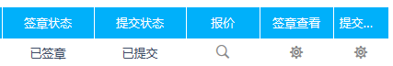
（7）提交。

第三章 评审方法
一．评审方法：
按照《中华人民共和国政府采购法》及实施条例和关于印发《政府采购竞争性磋商采购方式管理暂行办法》的通知（财库【2014】214号）的规定，本次评标采用综合评分法，即在最大限度地满足竞争性磋商文件实质性要求前提下，按照竞争性磋商文件中规定的各项因素和相应的权重分值进行综合评审后，以总得分最高的供应商作为成交候选人并依次排序（最低报价不是成交的唯一标准）。
二、评审程序：
按照竞争性磋商响应文件初审、澄清有关问题、分别磋商、二次报价、比较与评审、推荐成交候选人名单。在上一步评审中被认定为无效磋商者，不进入下一步的评审。
- 对磋商响应文件的初审：
1.1资格性审查。磋商小组将依据磋商响应文件，按照磋商文件第二章供应商须知前附表12.1条所述资格要求进行资格性审查，如果供应商不满足磋商文件所规定的资格要求或提供资格证明文件不全,将被视为未实质性响应磋商文件。
1.2符合性审查。磋商小组从磋商响应文件的完整性、有效性和对磋商文件的响应程度进行审查，以确定其是否对磋商文件实质性内容作出响应。
1.2.1竞争性磋商响应文件的完整性。竞争性磋商响应文件构成是否有重大缺项，是否按照竞争性磋商文件要求的格式编写竞争性磋商响应文件。
1.2.2竞争性磋商响应文件的有效性。竞争性磋商响应文件的签署、加盖印章是否合格、有效；提供的各种证明文件、数据、资料是否真实、有效。
1.2.3竞争性磋商响应文件的响应性。磋商有效期是否符合竞争性磋商文件要求；是否满足本次磋商的特殊要求；磋商方案是否有重大缺漏项；磋商产品的技术规格是否有重大偏离；磋商商务响应条款是否有重大偏离；对合同中规定的双方的权利和义务是否做出了实质性修改。
1.2.4报价是否超过采购预算。
1.2.5 磋商保证金是否按竞争性磋商文件规定时间提交磋商保证金或担保机构出具的保函。
2、磋商响应文件的澄清
1.3.1磋商小组发现供应商的报价明显低于其他磋商报价、或明显低于市场价格，使得其磋商报价可能低于其成本的，有可能影响产品质量或者不能诚信履约的，应当要求其在合理的时间内做出书面说明并提交相关证明材料。供应商不能证明其报价合理性的，由磋商小组认定该供应商以低于成本报价竞标，将其作为无效响应处理。
1.3.2有效的书面澄清材料，是磋商响应文件的补充材料，成为磋商响应文件的组成部分。
3、磋商：磋商小组所有成员集中与单一供应商分别进行磋商，并要求供应商在规定的时间内提交最后报价。在磋商过程中，磋商小组可以根据磋商文件和磋商情况实质性变动采购需求中的技术、服务要求以及合同草案条款，但不得变动磋商文件中的其它内容。实质性变动得内容，需经采购人代表确认。
4、综合评审：对于经初审合格的所有供应商，由磋商小组各成员依据磋商响应文件和最终报价，按照下列《评标要素和分值分解表》规定的内容独立进行综合评价、比较打分，然后汇总每个供应商的得分，从高到低依次排序，推荐中标候选人。
三、政策性扣减
1政策性扣减范围
1.1供应商符合小型、微型企业或监狱企业、残疾人福利性单位条件的，其磋商报价价格评审时将按相应比例进行扣减。
1.2依照<关于印发《政府采购促进中小企业发展暂行办法》的通知>（财库(2011〕181号）的规定，小型、微型企业应当同时符合以下条件：
1.2.1符合中小企业划分标准（中小企业划分标准是指国务院有关部门根据企业从业人员、营业收入、资产总额等指标制定的中小企业划型标准（工信部联企业〔2011〕300号））。
1.2.2提供本企业制造的货物、承担的工程或者服务，或者提供其他中小企业制造的货物，不包括提供或使用大型企业注册商标的货物。
1.2.3小型、微型企业提供中型企业制造的货物的，视同为中型企业；小型、微型、中型企业提供大型企业制造的货物的，视同为大型企业。
1.3采购人拟采购产品属于优先采购节能环境标志产品范围的，应当优先采购节能环境标志产品，节能产品以财政部国家发展改革委关于调整公布第十七期节能产品政府采购清单所列产品为准。环保产品以财政部环境保护部关于调整公布第十五期环境标志产品政府采购清单所列产品为准。
1.3.1“节能产品政府采购清单”：符合政府采购优先采购政策的，所投产品属于“节能产品政府采购清单”中品目的产品，需提供最新一期“节能产品政府采购清单”中磋商产品所在清单页并加盖供应商公章。该清单可在中国政府采购网（http://www.ccgp.gov.cn/）上查找。
1.3.2 “环境标志产品政府采购清单”：所投产品属于“环境标志产品政府采购清单”中品目的产品，需提供最新一期“环境标志产品政府采购清单”中磋商产品所在清单页并加盖供应商公章。该清单可在中国政府采购网（http://www.ccgp.gov.cn/）上查找。
1.4监狱企业参加政府采购活动时，应当提供由省级以上监狱管理局、戒毒管理局(含新疆生产建设兵团)出具的属于监狱企业的证明文件。监狱企业参加政府采购活动时，视同小型、微型企业。
1.5符合条件的残疾人福利性单位在参加政府采购活动时，应当提供本通知规定的《残疾人福利性单位声明函》，并对声明的真实性负责。残疾人福利性单位参加政府采购活动时，视同小型、微型企业；残疾人福利性单位属于小型、微型企业的，不重复享受政策。
2、政策性扣减方式：
2.1供应商为非联合体参与磋商的情况：
2.1.1在磋商最终报价的基础上，小型企业或达到小型企业划分标准的监狱企业（或残疾人福利性单位），按“磋商最终报价×6%”进行扣减；
2.1.2在磋商最终报价的基础上，注册资金在十五万元以上的微型企业或注册资金在十五万元以上达到微型企业划分标准的监狱企业（或残疾人福利性单位），按“磋商最终报价×8%”进行扣减；
2.1.3在磋商最终报价的基础上，注册资金在十五万元以下的微型企业或注册资金在十五万元以下达到微型企业划分标准的监狱企业（或残疾人福利性单位），按“磋商最终报价×10%”进行扣减。
2.2供应商为联合体参与磋商且联合协议中约定小型或微型企业的协议合同金额占到联合体协议合同总金额30％以上的情况：
2.2.1在磋商最终报价的基础上，与小型企业或达到小型企业划分标准的监狱企业（或残疾人福利性单位）联合的，按“磋商最终报价×2%”进行扣减；
2.2.2在磋商最终报价的基础上，与微型企业或达到微型企业划分标准的监狱企业（或残疾人福利性单位）联合的，按“磋商最终报价×3%”进行扣减。
2.2.3在磋商最终报价的基础上，同时与小型、微型企业或达到小型、微型企业划分标准的监狱企业（或残疾人福利性单位）组成两家以上的联合体的，仅按照“磋商最终报价×3%”进行扣减。不累计扣减。
2.3供应商享受支持中小型企业发展政策优惠的，可以同时享受节能、环境标志产品优先采购政策。
2.3.1单个合同项为单一产品的，所投产品为节能、环境标志产品的在磋商最终报价的基础上，按“磋商最终报价×6%”进行扣减；
2.3.2单个合同项为多种产品的，所投产品为节能、环境标志产品报价占到总报价30％以上的，在磋商最终报价的基础上，按“磋商最终报价×3%”进行扣减；在磋商最终报价时须对此类产品单独分项报价，计算出小计及占总价的百分比，未提供节能、环境标志产品报价明细表及1.3.1和1.3.2条规定的证明材料，在评审时不享受政府采购优惠政策。
3、成交价格=成交供应商的有效磋商报价。

四、评审要素和分值分解表
评价和比较以磋商响应文件为依据，从“价格评审”、“施工组织设计”、“工程质量保障及承诺”等方面进行评审并按照百分制进行赋分。
资格审查标准
序号 | 评审内容 | 评审标准
1 | 营业执照 | 提供合格有效的法人或者其他组织的营业执照等证明文件，自然人的身份证明；
2 | 授权委托书 | 提供法定代表人授权书（附法定代表人、被授权人身份证复印件）及被授权人身份证原件（法定代表人直接参加投标，须提供法定代表人身份证明及身份证原件）；
3 | 财务状况 | 财务状况：提供2020或2021年度的财务审计报告（至少包括资产负债表和利润表，成立时间至提交磋商响应文件截止时间不足一年的可提供成立后任意时段的资产负债表），或开标时间前六个月内银行出具的资信证明；
4 | 税收缴纳证明 | 税收缴纳证明：提供磋商截止日前近一年内任意一个月的纳税证明或完税证明（任意税种），依法免税的单位应提供相关证明材料；
5 | 社会保障资金缴纳证明 | 社会保障资金缴纳证明：提供磋商截止日前近一年内任意一个月的社会保障资金缴存单据或社保机构开具的社会保险参保缴费情况证明，依法不需要缴纳社会保障资金的单位应提供相关证明材料；
6 | 信用中国 | 供应商应通过“信用中国”网站(www.creditchina.gov.cn)、中国政府采购网(www.ccgp.gov.cn) 查询相关主体信用记录；
7 | 资质证书 | 参加本项目的供应商应具备建设行政主管部门颁发合法有效的市政公用工程施工总承包三级及以上资质和安全生产许可证；拟派项目经理具备合法有效的市政工程专业二级及以上注册建造师资格和安全生产考核合格证且无在建工程（提供无在建承诺书）；
8 | 承诺书 | 提供具有履行本合同所必需的设备和专业技术能力的说明及承诺书；
9 | 无重大违法记录声明 | 参加政府采购活动前3年内，在经营活动中没有重大违法记录的书面声明；
10 | 非联合体说明 | 本项目不接受联合体

符合性审查标准

序号 | 评审内容 | 评审标准
1 | 竞争性磋商  响应文件的  完整性 | 竞争性磋商响应文件构成是否有重大缺项，是否按照竞争性磋商文件要求的格式编写竞争性磋商响应文件。
2 | 竞争性磋商响应文件的有效性 | 竞争性磋商响应文件的签署、加盖印章是否合格、有效；提供的各种证明文件、数据、资料是否真实、有效。
3 | 竞争性磋商响应文件的  响应性 | 磋商有效期是否符合竞争性磋商文件要求；是否满足本次磋商的特殊要求；磋商方案是否有重大缺漏项、否有重大偏离；磋商商务响应条款是否有重大偏离；对合同中规定的双方的权利和义务是否做出了实质性修改。

- 评分细则

分项 | 分值 | 评分因素
投标报价  （30 分） | 30分 | 以满足磋商文件要求且投标价格最低的最后报价为评标基准价,其价格分为满分 30 分,其他供应商的价格分按照下列公式计算:最后报价得分=(评标基准价/最后报价)×30。
商务响应  （5 分） | 5分 | 经过有效性和符合性审核合格的单位，对响应文件的编制完全满足磋商文件并响应对工期、质量、验收、保修等方面进行响应，完全响应且逐项详细说明的计 5 分，未做详细响应的，按响应程度计 0～4 分。
施工组织设计  （50分） | 50分 | 按下列分项进行评标，缺项者该单项为 0 分。  项目经理部组成; (0-5)  施工部署及总平面布置; (0-5)  施工进度计划及措施; (0-5)  施工方案和技术措施; (0-5)  质量安全保证措施和创优计划; (0-5)  使用新材料、新工艺的可能性; (0-5)  主要材料、构配件计划; (0-5)  主要机械设备供应计划及设备情况; (0-5)  劳动力安排计划; (0-5)  安全文明施工措施; (0-5)
工程质量的保障措施及承诺  （10 分） | 10分 | 根据供应商提供的工程质量保障措施进行打分:  供应商提供的工程质量保障措施具体、合理、可行、完善、质保期内维修人员配置是否齐全等,根据其提供的响应情况优者得（6-10 分）、 良者得（3-5 分）、 一般者得（0-3 分）； 供应商提供的工程质量保障措施不可行,根据其响应情况不得分；  注：此项资料由供应商书面提供格式自拟。
企业业绩  （5分） | 5分 | 企业每提供一个类似工程业绩项目得 1 分,最高不超过 5 分；  （注：具有类似的工程业绩，以提供的施工合同和中标通知书为准，未提供齐全得 0 分。）
五、定标：
1、评标结果由磋商小组全体成员签字确认。
2、采购人根据评标报告中推荐的成交候选人排列顺序确定供应商，以复函通知招标代理机构。

第四章 合同文本及主要条款

（GF-2017-0201）

建设工程施工合同

（示范文本）

住房和城乡建设部
制定
国家工商行政管理总局

第一部分 合同协议书
发包人（全称）：宁陕县教育体育和科技局 
承包人（全称）：   
根据《中华人民共和国民法典》、《中华人民共和国建筑法》及有关法律规定，遵循平等、自愿、公平和诚实信用的原则，双方就 宁陕县幼儿园建设项目（二次) 施工及有关事项协商一致，共同达成如下协议：
一、工程概况
1.工程名称：宁陕县幼儿园建设项目（二次) 。
2.工程地点： 。
3.工程立项批准文号：  。
4.资金来源：   。
5.工程内容： 。
6.工程承包范围： 。
二、合同工期
计划开工日期：年月日。
计划竣工日期：年月日。
工期总日历天数：120日历天。工期总日历天数与根据前述计划开竣工日期计算的工期天数不一致的，以工期总日历天数为准。
三、质量标准
工程质量符合合格标准。
四、签约合同价与合同价格形式：综合单价合同
1.签约合同价为：
人民币（大写） (¥ 元)；
其中：
（1）安全文明施工费：
人民币（大写） (¥ 元)；
（2）材料和工程设备暂估价金额：
人民币（大写） (¥ 元)；
2.合同价格形式：  。
五、项目经理
承包人项目经理：  。
六、合同文件构成
本协议书与下列文件一起构成合同文件：
（1）中标通知书（如果有）；
（2）投标函及其附录（如果有）；
（3）专用合同条款及其附件；
（4）通用合同条款；
（5）技术标准和要求；
（6）图纸；
（7）已标价工程量清单或预算书；
（8）其他合同文件。
在合同订立及履行过程中形成的与合同有关的文件均构成合同文件组成部分。
上述各项合同文件包括合同当事人就该项合同文件所作出的补充和修改，属于同一类内容的文件，应以最新签署的为准。专用合同条款及其附件须经合同当事人签字或盖章。
七、承诺
1.发包人承诺按照法律规定履行项目审批手续、筹集工程建设资金并按照合同约定的期限和方式支付合同价款。
2.承包人承诺按照法律规定及合同约定组织完成工程施工，确保工程质量和安全，不进行转包及违法分包，并在缺陷责任期及保修期内承担相应的工程维修责任。
3.发包人和承包人通过招投标形式签订合同的，双方理解并承诺不再就同一工程另行签订与合同实质性内容相背离的协议。
八、词语含义
本协议书中词语含义与第二部分通用合同条款中赋予的含义相同。
九、签订时间
本合同于 年 月 日签订。
十、签订地点
本合同在 签订。
十一、补充协议
合同未尽事宜，合同当事人另行签订补充协议，补充协议是合同的组成部分。
十二、合同生效
本合同自 发包方和承包方的法定代表人或其授权代理人在协议书上签字并盖单位章后本合同 生效。
十三、合同份数
本合同一式陆份，均具有同等法律效力，双方各持正本一份、副本贰份。

发包人： (公章) 承包人： (公章)
法定代表人 法定代表人
或其委托代理人（签字）： 或其委托代理人（签字）：
组织机构代码：  组织机构代码： 
地 址：  地 址：  
邮政编码：   邮政编码： 
法定代表人：  法定代表人： 
委托代理人： 委托代理人： 
电 话： 电 话： 
传 真： 传 真：  
电子信箱： 电子信箱：  
开户银行： 开户银行： 
账 号：  账 号： 

第二部分 通用合同条款

执行《建设工程施工合同（示范文本）》（GF-2017-0201）版本

第三部分 专用合同条款
1. 一般约定
1.1 词语定义
1.1.1合同
1.1.1.10其他合同文件包括：履行合同过程中双方总经理以上管理者（或双方工地代表人）书面确认的对合同内容有实质性影响的会议纪要、签证、设计变更等资料。
1.1.2 合同当事人及其他相关方
1.1.2.4监理人：
名 称：   ；
资质类别和等级：   ；
联系电话：  ；
电子信箱： ；
通信地址：  。
1.1.2.5 设计人：
名 称：   ；
资质类别和等级：   ；
联系电话：   ；
电子信箱：   ；
通信地址：  。
1.1.3 工程和设备
1.1.3.7 作为施工现场组成部分的其他场所包括： 符合通用条款规定的发包方提供的施工场地。
1.1.3.9 永久占地包括： 双方在合同履行过程中确定 。
1.1.3.10 临时占地包括： 双方在合同履行过程中确定 。
1.3法律
适用于合同的其他规范性文件：包括但不限于：《建设工程质量管理条例》、《中华人民共和国合同法》、《中华人民共和国建筑法》及地方当期强制执行文件等。
1.4 标准和规范
1.4.1适用于工程的标准规范包括：本合同适用国家、行业及工程所在地现行的标准和规范（执行设计和法规明确的标准、规范，未明确的由工程师明确或由承包人提出经工程师书面同意后执行）。
1.4.2 发包人提供国外标准、规范的名称： / ；
发包人提供国外标准、规范的份数： / ；
发包人提供国外标准、规范的名称： / 。
1.4.3发包人对工程的技术标准和功能要求的特殊要求： / 。
1.5 合同文件的优先顺序
合同文件组成及优先顺序为： 执行通用条款 。
1.6 图纸和承包人文件
1.6.1 图纸的提供
发包人向承包人提供图纸的期限： ；
发包人向承包人提供图纸的数量： ；
发包人向承包人提供图纸的内容： 。
1.6.4 承包人文件
需要由承包人提供的文件，包括： ；
承包人提供的文件的期限为： ；
承包人提供的文件的数量为： ；
承包人提供的文件的形式为： ；
发包人审批承包人文件的期限：  。
1.6.5 现场图纸准备
关于现场图纸准备的约定： 执行通用条款 。
1.7 联络
1.7.1发包人和承包人应当在7天内将与合同有关的通知、批准、证明、证书、指示、指令、要求、请求、同意、意见、确定和决定等书面函件送达对方当事人。
1.7.2 发包人接收文件的地点： 项目所在地发包人办公室 ；
发包人指定的接收人为： 发包人驻工地代表 。
承包人接收文件的地点： 项目所在地承包人办公室 ；
承包人指定的接收人为： 承包方项目经理 。
监理人接收文件的地点： 项目所在地监理人办公室 ；
监理人指定的接收人为： 项目总监或总监代表  。
1.10 交通运输
1.10.1 出入现场的权利
关于出入现场的权利的约定： 。
1.10.3 场内交通
关于场外交通和场内交通的边界的约定： 。
关于发包人向承包人免费提供满足工程施工需要的场内道路和交通设施的约定： / 。
1.10.4超大件和超重件的运输
运输超大件或超重件所需的道路和桥梁临时加固改造费用和其他有关费用由 承担。
1.11 知识产权
1.11.1关于发包人提供给承包人的图纸、发包人为实施工程自行编制或委托编制的技术规范以及反映发包人关于合同要求或其他类似性质的文件的著作权的归属： 执行通用条款 。
关于发包人提供的上述文件的使用限制的要求： 执行通用条款 。
1.11.2 关于承包人为实施工程所编制文件的著作权的归属：执行通用条款 。
关于承包人提供的上述文件的使用限制的要求： 执行通用条款 。
1.11.4 承包人在施工过程中所采用的专利、专有技术、技术秘密的使用费的承担方式： 执行通用条款  。
1.13工程量清单错误的修正
出现工程量清单错误时，是否调整合同价格： 按《陕西省建设工程工程量清单计价规则（2009）》 。
允许调整合同价格的工程量偏差范围： 按《陕西省建设工程工程量清单计价规则（2009）》 。
2. 发包人
2.2 发包人代表
发包人代表：
姓 名：   ；
身份证号：   ；
职 务：  ；
联系电话：    ；
电子信箱：    ；
通信地址：  。
发包人对发包人代表的授权范围如下：督促指导监理工程师行使职权，协调施工现场各方面的关系，监督工程质量，进度和安全文明施工中存在的问题，解决有关设计和技术签证，办理、签认现场经济技术签证，审核工程进度报表 。
2.4 施工现场、施工条件和基础资料的提供
2.4.1 提供施工现场
关于发包人移交施工现场的期限要求： 部分施工场地于合同签约日期以前完成，满足部分工程开工条件 。
2.4.2 提供施工条件
关于发包人应负责提供施工所需要的条件，包括： 施工用水、施工用电由发包方将指定接点，并满足施工要求，接点至施工现场段管道/管线、计量设备由承包人自行解决，承包人每月底向发包人缴纳水电费（价格执行施工当地价格） 。
2.5 资金来源证明及支付担保
发包人提供资金来源证明的期限要求： / 。
发包人是否提供支付担保： /  。
发包人提供支付担保的形式： / 。
3. 承包人
3.1 承包人的一般义务
（9）承包人提交的竣工资料的内容： 承包人向发包人提交完整竣工图纸及竣工图电子文档 。
承包人需要提交的竣工资料套数： 套 。
承包人提交的竣工资料的费用承担： 由承包人承担 。
承包人提交的竣工资料移交时间： 工程竣工验收合格后 个月内 。
承包人提交的竣工资料形式要求： 书面及电子文档 。
（10）承包人应履行的其他义务：
①每月 日前向监理人提供次月进度计划、本月工程量统计报表和已完工程累计统计报表。若监理人或发包人要求临时提供某些报表和资料，承包人应无条件按监理和发包人要求提供此类报表和资料。
②应提供计划、报表的名称及完成时间：开工日期前 日内提供总体进度计划，每月日提供本月完成工程量及下月进度计划，且这些工程中的工作进度计划应经发包人签收并确认。
③承担施工安全保卫工作及非夜间施工照明的责任和要求：遵守政府有关部门的相关管理规定，根据工程需要，提供和维修施工使用的照明、围栏设施，负责安全保卫工作，并承担全部责任和相关费用；
④需承包人办理的有关施工场地交通、环卫和施工噪音管理等手续： 承包人应按照政府有关部门对施工场地交通、施工噪音、环境保护、安全生产和文明施工等的管理规定，办理有关手续，采取有效措施做好相关工作并达到县级文明合格工地的标准，承担相应的全部费用；如承包人违反有关管理规定而造成工期及费用损失的，一切责任由承包人自行承担；
⑤已完工程成品保护的特殊要求及费用承担：承包人自行承建的在建工程或已完工程未交付发包人之前，承包人应负责工程的保护工作，并承担相应费用，如在保护期间发生损坏，承包人应自费予以修复（如损坏由其他承包人造成且有确凿证据时，承包人应先行自费修复，并向其他承包人索赔）；如承包人损坏其他承包人承建的工程，承包人应承担修复费用，修复费用将在当期付款中扣除；
⑥施工场地周围底下管线和邻近建筑物、构筑物{含文物保护建筑}、古树名木的保护要求及费用承担：承包人应按政府有关部门的规定做好施工场地地下管线和邻近建筑物、构筑物（包括文物保护建筑）、古树名木的保护工作，并承担其费用；
⑦施工场地清洁卫生的要求：承包人应按政府有关部门的规定保证施工场地内外的清洁符合环境卫生管理及文明施工的要求并达到县级文明合格工地的标准，承担相应费用及自身违反有关规定造成的损失和罚款；竣工验收7天前承包人应撤出全部施工设备材料及人员、拆除全部临时设施、清理完全部建筑垃圾并自行运出现场（建筑垃圾及弃土的堆场由承包人自行确定，建筑垃圾应包括其他承包人的建筑垃圾），做到工完场清，并承担相应费用；
⑧双方约定承包人应做的其他工作：将发包人提供的施工所需水源、电源接入点接至施工现场，保证施工期间用水用电的需要并承担其费用；建设施工场地红线范围内的临时道路并承担费用，以满足施工运输的需要，保证施工期间的畅通；
⑨如因承包人原因导致发包人发生额外支出时，发包人将从工程款或履约保证金中扣除相应金额。
3.2 项目经理
3.2.1 项目经理：
姓 名：   ；
身份证号：   ；
建造师执业资格等级：  ；
建造师注册证书号： ；
建造师执业印章号： ；
安全生产考核合格证书号： ；
联系电话：   ；
电子信箱：  ；
通信地址：  ；
承包人对项目经理的授权范围如下：代表承包人负责合同履行，负责处理合同履行过程中与发包人有关的具体事宜，签署各种往来函件，其权利范围以承包人的任命文件或授权文件为准 。
关于项目经理每月在施工现场的时间要求： 每月不少于20天；如违约，按2000元/天向发包人支付违约金；考勤由监理人负责，考勤记录由总监理工程师签字确认，每月25日报发包人，发包人代表审核后直接作为扣除违约金的依据。
承包人未提交劳动合同，以及没有为项目经理缴纳社会保险证明的违约责任： 处以3000元罚款，责令限期提交劳动合同并补缴社会保险。
项目经理未经批准，擅自离开施工现场的违约责任： 处以500元罚款，承包人承担上述违约给发包人造成的一切损失 。
3.2.3 承包人擅自更换项目经理的违约责任：处以1万元罚款，承包人承担上述违约给发包人造成的一切损失 。
3.2.4 承包人无正当理由拒绝更换经甲方及监理总监认为不称职的项目经理的违约责任： 处以1万元罚款，承包人承担上述违约给发包人造成的一切损失。
3.3 承包人人员
3.3.1 承包人提交项目管理机构及施工现场管理人员安排报告的期限： 工程开工前2天 。
3.3.3 承包人无正当理由拒绝撤换经甲方及监理总监认为不称职的主要施工管理人员的违约责任： 处以3000元罚款，承包人承担上述违约给发包人造成的一切损失。
3.3.4 承包人主要施工管理人员离开施工现场的批准要求： 由总监理工程师批准，发包人认可后方可离开 。
3.3.5承包人擅自更换主要施工管理人员的违约责任： 处以3000元罚款，承包人承担上述违约给发包人造成的一切损失 。
承包人主要施工管理人员擅自离开施工现场的违约责任： 处以300元罚款，承包人承担上述违约给发包人造成的一切损失 。
3.5 分包
3.5.1 分包的一般约定
禁止分包的工程包括： 本工程不允许分包（发包人划定的分包工程除外），确需分包的，须征得发包人同意 。
主体结构、关键性工作的范围： / 。
3.5.2分包的确定
允许分包的专业工程包括： / 。
其他关于分包的约定： / 。
3.5.4 分包合同价款
关于分包合同价款支付的约定： / 。
3.6 工程照管与成品、半成品保护
承包人负责照管工程及工程相关的材料、工程设备的起始时间： 设备、人员进场至验收交付使用前由承包人负责保修，无其它特殊要求的，费用由承包人承担 。
3.7 履约担保
承包人是否提供履约担保： / 。
承包人提供履约担保的形式、金额及期限的： / 。
4. 监理人
4.1监理人的一般规定
关于监理人的监理内容： 质量、进度、安全、投资控制、合同管理、协调等，详见监理委托合同 。
关于监理人的监理权限： 见监理合同 。
关于监理人在施工现场的办公场所、生活场所的提供和费用承担的约定：见监理合同。
4.2 监理人员
总监理工程师：
姓 名：  ；
职 务：  ；
监理工程师执业资格证书号： ；
联系电话：  ；
电子信箱：  ；
通信地址：  ；
关于监理人的其他约定：  。
4.4 商定或确定
在发包人和承包人不能通过协商达成一致意见时，发包人授权监理人对以下事项进行确定：
（1） 工程质量 ；
（2） 施工安全 ；
（3） 。
5. 工程质量
5.1 质量要求
5.1.1 特殊质量标准和要求： / 。
关于工程奖项的约定： / 。
5.3 隐蔽工程检查
5.3.2承包人提前通知监理人隐蔽工程检查的期限的约定： 共同检查前48小时书面通知监理人 。
监理人不能按时进行检查时，应提前 24 小时提交书面延期要求。
关于延期最长不得超过： 48 小时。
双方约定中间验收部位：执行《通用条款》。除按规定进行正常隐蔽工程验收外，中间验收部分为：双方另行确定。
6. 安全文明施工与环境保护
6.1安全文明施工
6.1.1 项目安全生产的达标目标及相应事项的约定： 要求达到《建筑施工安全检查标准》（JGJ59-2011）标准。
6.1.4 关于治安保卫的特别约定： 按通用条款执行 。
关于编制施工场地治安管理计划的约定： 开工前提供施工场地治安管理计划 。
6.1.5 文明施工
合同当事人对文明施工的要求： 达到《建筑施工现场环境与卫生标准》（JGJ146-2004） 。
6.1.6 关于安全文明施工费支付比例和支付期限的约定：纳入合同价格支付。
7. 工期和进度
7.1 施工组织设计
7.1.1 合同当事人约定的施工组织设计应包括的其他内容： 按磋商文件约定，磋商文件无约定的按通用条款或双方另行约定 。
7.1.2 施工组织设计的提交和修改
承包人提交详细施工组织设计的期限的约定： 开工前 。
发包人和监理人在收到详细的施工组织设计后确认或提出修改意见的期限： 收到后7天内 。
7.2 施工进度计划
7.2.2 施工进度计划的修订
发包人和监理人在收到修订的施工进度计划后确认或提出修改意见的期限： 收到后5天内 。
7.3 开工
7.3.1 开工准备
关于承包人提交工程开工报审表的期限： 合同签订后、开工前 。
关于发包人应完成的其他开工准备工作及期限： / 。
关于承包人应完成的其他开工准备工作及期限： / 。
7.3.2开工通知
因发包人原因造成监理人未能在计划开工日期之日起 60 天内发出开工通知的，承包人有权提出价格调整要求，或者解除合同。
7.4 测量放线
7.4.1发包人通过监理人向承包人提供测量基准点、基准线和水准点及其书面资料的期限： 合同签订后、开工前 。
7.5 工期延误
7.5.1 因发包人原因导致工期延误
（7）因发包人原因导致工期延误的其他情形： ①发包人未按合同规定支付工程款并确实影响施工进度；②重大设计变更而影响施工进度；③政策处理问题影响施工进度；④不可抗力，此延误工期须在发现后七天内办理签证，逾期不予认可。
7.5.2 因承包人原因导致工期延误
因承包人原因造成工期延误，逾期竣工违约金的计算方法为：双方另行约定 。
因承包人原因造成工期延误，逾期竣工违约金的上限：总额不超过合同价款的10% 。
7.6 不利物质条件
不利物质条件的其他情形和有关约定： 施工区域内原建构物基础、建筑垃圾等由承包人负责清理及挖除（发生的费用由承包人承担），不属于不利物质条件 。
7.7异常恶劣的气候条件
发包人和承包人同意以下情形视为异常恶劣的气候条件：
（1） 风速达到8级以上10级以内的台风 ；
（2） 24小时内降雨量大于250mm的特大暴雨 ；
（3） 日气温超过42℃或低于-10℃ 。
7.9 提前竣工的奖励
7.9.2提前竣工的奖励： 双方另行约定 。
8. 材料与设备
8.4材料与工程设备的保管与使用
8.4.1发包人供应的材料设备的保管费用的承担： 双方另行约定 。
8.6 样品
8.6.1 样品的报送与封存
需要承包人报送样品的材料或工程设备，样品的种类、名称、规格、数量要求：
按管理部门要求和发包人需求确定 。
8.8 施工设备和临时设施
8.8.1 承包人提供的施工设备和临时设施
关于修建临时设施费用承担的约定： 由承包人承担 。
9. 试验与检验
9.1试验设备与试验人员
9.1.2 试验设备
施工现场需要配置的试验场所： 按有关规定执行 。
施工现场需要配备的试验设备： 按有关规定执行 。
施工现场需要具备的其他试验条件： / 。
9.4 现场工艺试验
现场工艺试验的有关约定： / 。
10. 变更
10.1变更的范围
关于变更的范围的约定： 执行通用条款 。
10.4 变更估价
10.4.1 变更估价原则
关于变更估价的约定: ①合同中有相同或类似工程项目单价的，可以参照合同中相同或类似项目的综合单价计算确定。
②合同中没有类似工程项目综合单价的，由承包人根据合同中约定的组价原则或参考“计价依据”提出适当的单价，经发包人或其委托的工程造价咨询单位审定后，作为结算的依据。
③由于清单项目中项目特征或工程内容发生部分变更的，应以原综合单价为基础，仅就变更部分相应定额子目调整综合单价。
10.5承包人的合理化建议
监理人审查承包人合理化建议的期限： / 。
发包人审批承包人合理化建议的期限： / 。
承包人提出的合理化建议降低了合同价格或者提高了工程经济效益的奖励的方法和金额为： / 。
10.7 暂估价
暂估价材料和工程设备的明细详见附件6：《暂估价一览表》。
10.7.1 依法必须招标的暂估价项目
对于依法必须招标的暂估价项目的确认和批准采取第 2 种方式确定。
第1种方式：对于依法必须招标的暂估价项目，由承包人招标，对该暂估价项目的确认和批准按照以下约定执行：
（1）承包人应当根据施工进度计划，在招标工作启动前14天将招标方案通过监理人报送发包人审查，发包人应当在收到承包人报送的招标方案后7天内批准或提出修改意见。承包人应当按照经过发包人批准的招标方案开展招标工作；
（2）承包人应当根据施工进度计划，提前14天将磋商文件通过监理人报送发包人审批，发包人应当在收到承包人报送的相关文件后7天内完成审批或提出修改意见；发包人有权确定招标控制价并按照法律规定参加评标；
（3）承包人与供应商、分包人在签订暂估价合同前，应当提前7天将确定的中标候选供应商或中标候选分包人的资料报送发包人，发包人应在收到资料后3天内与承包人共同确定中标人；承包人应当在签订合同后7天内，将暂估价合同副本报送发包人留存。
第2种方式：对于依法必须招标的暂估价项目，由发包人和承包人共同招标确定暂估价供应商或分包人的，承包人应按照施工进度计划，在招标工作启动前14天通知发包人，并提交暂估价招标方案和工作分工。发包人应在收到后7天内确认。确定中标人后，由发包人、承包人与中标人共同签订暂估价合同。
10.7.2 不属于依法必须招标的暂估价项目
对于不属于依法必须招标的暂估价项目的确认和批准采取第 1 种方式确定。
第1种方式：对于不属于依法必须招标的暂估价项目，按本项约定确认和批准：
（1）承包人应根据施工进度计划，在签订暂估价项目的采购合同、分包合同前28天向监理人提出书面申请。监理人应当在收到申请后3天内报送发包人，发包人应当在收到申请后14天内给予批准或提出修改意见，发包人逾期未予批准或提出修改意见的，视为该书面申请已获得同意；
（2）发包人认为承包人确定的供应商、分包人无法满足工程质量或合同要求的，发包人可以要求承包人重新确定暂估价项目的供应商、分包人;
（3）承包人应当在签订暂估价合同后7天内，将暂估价合同副本报送发包人留存。
第2种方式：承包人按照第10.7.1项〔依法必须招标的暂估价项目〕约定的第1种方式确定暂估价项目。
第3种方式：承包人直接实施的暂估价项目
承包人直接实施的暂估价项目的约定： 暂估价（或者成活价）材料采购，项目实施期间承包人必须在采购前提出使用计划提请发包人进行认质认价，由承包人提出品牌和价格，报采购人审核同意后执行。
10.8 暂列金额
合同当事人关于暂列金额使用的约定： / 。
11. 价格调整
11.1 市场价格波动引起的调整
市场价格波动是否调整合同价格的约定： 双方协商确定 。
因市场价格波动调整合同价格，采用以下第 种方式对合同价格进行调整：
第1种方式：采用价格指数进行价格调整。
关于各可调因子、定值和变值权重，以及基本价格指数及其来源的约定：/ ；
第2种方式：采用造价信息进行价格调整。（监理、发包人、承包人三方票据采购价）。
（2）关于基准价格的约定： 施工过程中，监理、发包人、承包人三方采购价（以票据为准） 。
专用合同条款①承包人在已标价工程量清单或预算书中载明的材料单价低于基准价格的：专用合同条款合同履行期间材料单价涨幅以基准价格为基础超过 5 %时，或材料单价跌幅以已标价工程量清单或预算书中载明材料单价为基础超过 5 %时，其超过部分据实调整。
②承包人在已标价工程量清单或预算书中载明的材料单价高于基准价格的：专用合同条款合同履行期间材料单价跌幅以基准价格为基础超过 5 %时，材料单价涨幅以已标价工程量清单或预算书中载明材料单价为基础超过 5 %时，其超过部分据实调整。
③承包人在已标价工程量清单或预算书中载明的材料单价等于基准单价的：专用合同条款合同履行期间材料单价涨跌幅以基准单价为基础超过± 5 %时，其超过部分据实调整。
第3种方式：其他价格调整方式： / 。
12. 合同价格、计量与支付
12.1 合同价格形式
本合同价款采用第 1 种方式确定。
1、单价合同。
综合单价包含的风险范围： 人工工资、材料费、施工机械使用费、管理费、利润等变化及风险因素。（施工期间国家及地方造价主管部门发布的相关调价文件除外，即双方按调价文件规定予以执行）。
风险费用的计算方法： / 。
风险范围以外合同价格的调整方法：
1）凡综合单价中涉及发包人在磋商文件及答疑纪要中规定的指定价项目，结算时按发包人确认的单价与上述指定价的差额，置于综合单价的风险范围外位置。
2）因工程量清单的工程量有误或设计变更引起的原有清单项目工程量的增减，其增加或减少的工程量，其适用的综合单价按（1）合同中已有适用综合单价的，执行已有综合单价。（2）合同中有类似综合单价的，可参照类似综合单价调整。 （3）合同中没有适用或类似综合单价的，由承包人提出综合单价，经发包人确认后执行。 。
2、总价合同。
总价包含的风险范围： / 。
风险费用的计算方法： / 。
风险范围以外合同价格的调整方法： / 。
3、其他价格方式： / 。
12.2 预付款
12.2.1 预付款的支付
预付款支付比例或金额： / 。
预付款支付期限： 合同签订后 。
预付款扣回的方式： / 。
12.2.2 预付款担保
承包人提交预付款担保的期限： / 。
预付款担保的形式为： / 。
12.3 计量
12.3.1 计量原则
工程量计算规则： 陕西省建设工程工程量清单计价规则（2009） 。
12.3.2 计量周期
关于计量周期的约定： 按月计量 。
12.3.3 单价合同的计量
关于单价合同计量的约定： 按月计量 。
12.3.4 总价合同的计量
关于总价合同计量的约定： 按月计量 。
12.3.5总价合同采用支付分解表计量支付的，是否适用第12.3.4 项〔总价合同的计量〕约定进行计量： / 。
12.3.6 其他价格形式合同的计量
其他价格形式的计量方式和程序： / 。
12.4 工程进度款支付：以最终签订合同为准。
12.4.1 付款周期
根据签订合同的要求，根据工程形象进度付款
12.4.2 进度付款申请单的编制
关于进度付款申请单编制的约定： / 。
12.4.3 进度付款申请单的提交
（1）单价合同进度付款申请单提交的约定： / 。
（2）总价合同进度付款申请单提交的约定： / 。
（3）其他价格形式合同进度付款申请单提交的约定： / 。
12.4.4 进度款审核和支付
（1）监理人审查并报送发包人的期限： 收到申请7天内 。
发包人完成审批并签发进度款支付证书的期限： / 。
（2）发包人支付进度款的期限： / 。
发包人逾期支付进度款的违约金的计算方式： / 。
12.4.6 支付分解表的编制
2、总价合同支付分解表的编制与审批： / 。
3、单价合同的总价项目支付分解表的编制与审批： / 。
13. 验收和工程试车
13.1 分部分项工程验收
13.1.2监理人不能按时进行验收时，应提前 24 小时提交书面延期要求。
关于延期最长不得超过： 48 小时。
13.2 竣工验收
13.2.2竣工验收程序
关于竣工验收程序的约定： 按通用条款执行 。
发包人不按照本项约定组织竣工验收、颁发工程接收证书的违约金的计算方法： 按通用条款执行 。
13.2.5移交、接收全部与部分工程
承包人向发包人移交工程的期限： 颁发工程接收证书后7天内 。
发包人未按本合同约定接收全部或部分工程的，违约金的计算方法： / 。
承包人未按时移交工程的，违约金的计算方法为： / 。
13.3 工程试车
13.3.1 试车程序
工程试车内容： 若需试车，试车费用由承包人承担 。
（1）单机无负荷试车费用由 / 承担；
（2）无负荷联动试车费用由 / 承担。
13.3.3 投料试车
关于投料试车相关事项的约定： / 。
13.6 竣工退场
13.6.1 竣工退场
承包人完成竣工退场的期限： 颁发工程接收证书后3天内 。
14. 竣工结算
14.1 竣工结算申请
承包人提交竣工结算申请单的期限： 工程竣工验收合格后28天内 。
竣工结算申请单应包括的内容： 执行通用条款 。
14.2 竣工结算审核
发包人审批竣工付款申请单的期限： 收到竣工付款申请单28天内 。
发包人完成竣工付款的期限： 签发竣工付款申请单28天内 。
关于竣工付款证书异议部分复核的方式和程序： 执行通用条款 。
14.3竣工结算价款调整： 执行商财办审（2012）14号文件
14.4 最终结清
14.4.1 最终结清申请单
承包人提交最终结清申请单的份数： 四份 。
承包人提交最终结算申请单的期限： 缺陷期满且工程竣工两年后 。
14.4.2 最终结清证书和支付
（1）发包人完成最终结清申请单的审批并颁发最终结清证书的期限： 收到申请28天内 。
（2）发包人完成支付的期限： 申请签发后14天内 。
15. 缺陷责任期与保修
15.2缺陷责任期
缺陷责任期的具体期限： 12个月 。
15.3 质量保证金
关于是否扣留质量保证金的约定： / 。在工程项目竣工前，承包人按专用合同条款第3.7条提供履约担保的，发包人不得同时预留工程质量保证金。
15.3.1 承包人提供质量保证金的方式
质量保证金采用以下第 2 种方式：
（1）质量保证金保函，保证金额为： / ；
（2） 3 %的工程款；
（3）其他方式: / 。
15.3.2 质量保证金的扣留
质量保证金的扣留采取以下第 2 种方式：
（1）在支付工程进度款时逐次扣留，在此情形下，质量保证金的计算基数不包括预付款的支付、扣回以及价格调整的金额；
（2）工程竣工结算时一次性扣留质量保证金；
（3）其他扣留方式: / 。
关于质量保证金的补充约定： / 。
15.4保修
15.4.1 保修责任
工程保修期为： 见工程质量保修书 。
15.4.3 修复通知
承包人收到保修通知并到达工程现场的合理时间： 24小时内 。
16. 违约
16.1 发包人违约
16.1.1发包人违约的情形
发包人违约的其他情形： / 。
16.1.2 发包人违约的责任
发包人违约责任的承担方式和计算方法：
（1）因发包人原因未能在计划开工日期前7天内下达开工通知的违约责任：双方另行确定。
（2）因发包人原因未能按合同约定支付合同价款的违约责任：双方另行确定。
（3）发包人违反第10.1款〔变更的范围〕第（2）项约定，自行实施被取消的工作或转由他人实施的违约责任：双方另行确定。
（4）发包人提供的材料、工程设备的规格、数量或质量不符合合同约定，或因发包人原因导致交货日期延误或交货地点变更等情况的违约责任：双方另行确定。
（5）因发包人违反合同约定造成暂停施工的违约责任：双方另行确定。
（6）发包人无正当理由没有在约定期限内发出复工指示，导致承包人无法复工的违约责任：双方另行确定。
（7）其他： / 。
16.1.3 因发包人违约解除合同
承包人按16.1.1项〔发包人违约的情形〕约定暂停施工满 60 天后发包人仍不纠正其违约行为并致使合同目的不能实现的，承包人有权解除合同。
16.2 承包人违约
16.2.1 承包人违约的情形
承包人违约的其他情形： 双方另行确定 。
16.2.2承包人违约的责任
承包人违约责任的承担方式和计算方法：由承包人承担全部费用并承担相关法律责任。
16.2.3 因承包人违约解除合同
关于承包人违约解除合同的特别约定： 按通用条款执行 。
发包人继续使用承包人在施工现场的材料、设备、临时工程、承包人文件和由承包人或以其名义编制的其他文件的费用承担方式： 双方另行确定 。
17. 不可抗力
17.1 不可抗力的确认
除通用合同条款约定的不可抗力事件之外，视为不可抗力的其他情形： / 。
17.4 因不可抗力解除合同
合同解除后，发包人应在商定或确定发包人应支付款项后60天内完成款项的支付。
18. 保险
18.1 工程保险
关于工程保险的特别约定： 按通用条款执行 。
18.3 其他保险
关于其他保险的约定： / 。
承包人是否应为其施工设备等办理财产保险： 。
18.7 通知义务
关于变更保险合同时的通知义务的约定： 按通用条款执行 。
20. 争议解决
20.3 争议评审
合同当事人是否同意将工程争议提交争议评审小组决定： / 。
20.3.1 争议评审小组的确定
争议评审小组成员的确定： / 。
选定争议评审员的期限： / 。
争议评审小组成员的报酬承担方式： / 。
其他事项的约定： / 。
20.3.2 争议评审小组的决定
合同当事人关于本项的约定： / 。
20.4仲裁或诉讼
因合同及合同有关事项发生的争议，按下列第 2 种方式解决：
（1）向 仲裁委员会申请仲裁；
（2）向 安康市 人民法院起诉。

附件
附件1：发包人供应材料设备一览表
附件2：工程质量保修书
附件3：主要建设工程文件目录
附件4：承包人用于本工程施工的机械设备表
附件5：承包人主要施工管理人员表
附件6：暂估价一览表
（上述附件具体选用参见《建设工程施工合同》（示范文本）（GF-2017-0201）中的格式）

第五章 磋商内容及技术要求
编制说明
最高限价（小写）：1829939.77元
（大写）：壹佰捌拾贰万玖仟玖佰叁拾玖元柒角柒分
一、工程概况：
主要工程内容：新建跑道、小径、攀爬坡、戏水池、舞台、塑胶地面铺装、绿化工程、室内外装饰工程。
二、编制依据：
1、建设单位提供的设计图纸及工程量清单。
2、本工程采用2009计价规则，套用的是2004年《陕西省建筑装饰工程消耗量定额》、《陕西省建筑安装市政园林绿化工程消耗量定额（2004补充定额）》和2009年《建筑装饰定额价目表》、《市政定额价目表》、《园林绿化定额价目表》、《安装定额价目表》、《陕西省建筑工程、安装、市政、园林绿化工程参考费率》。
3、招标最高限价中的材料单价执行《安康工程造价管理信息》2022年第3期（2022.03.28）信息价和市场价进行编制的。
4、人工费按陕建发【2017】270号文件调整。
5、税率按陕建发【2019】45号文件调整。
三、需说明的内容：
1、本清单采用金建软件工程量清单云平台6.2.8版本编制（营改增模板）；
2、大门（图纸：LD-7)取消不做；
3、家禽栅栏、饲养小屋、小桥、大型户外玩具、风车、成品垃圾桶取消不做；
4、塑胶场地沥青层、级配碎石已经实施，本次限价编制不计算。
5、绿化工程全部取消不做。
6、图纸与清单不符以清单为准，最终以现场实际发生量为准，据实结算。

工程量清单
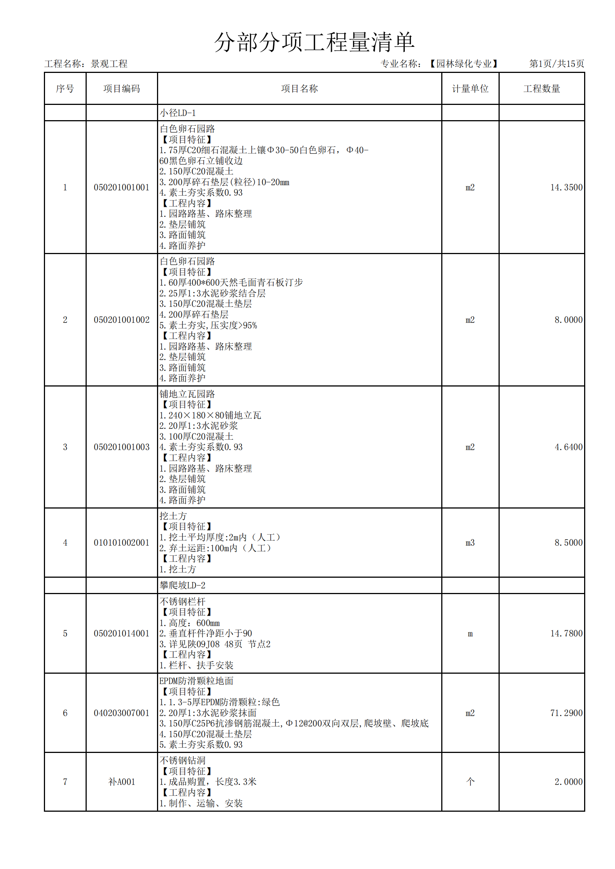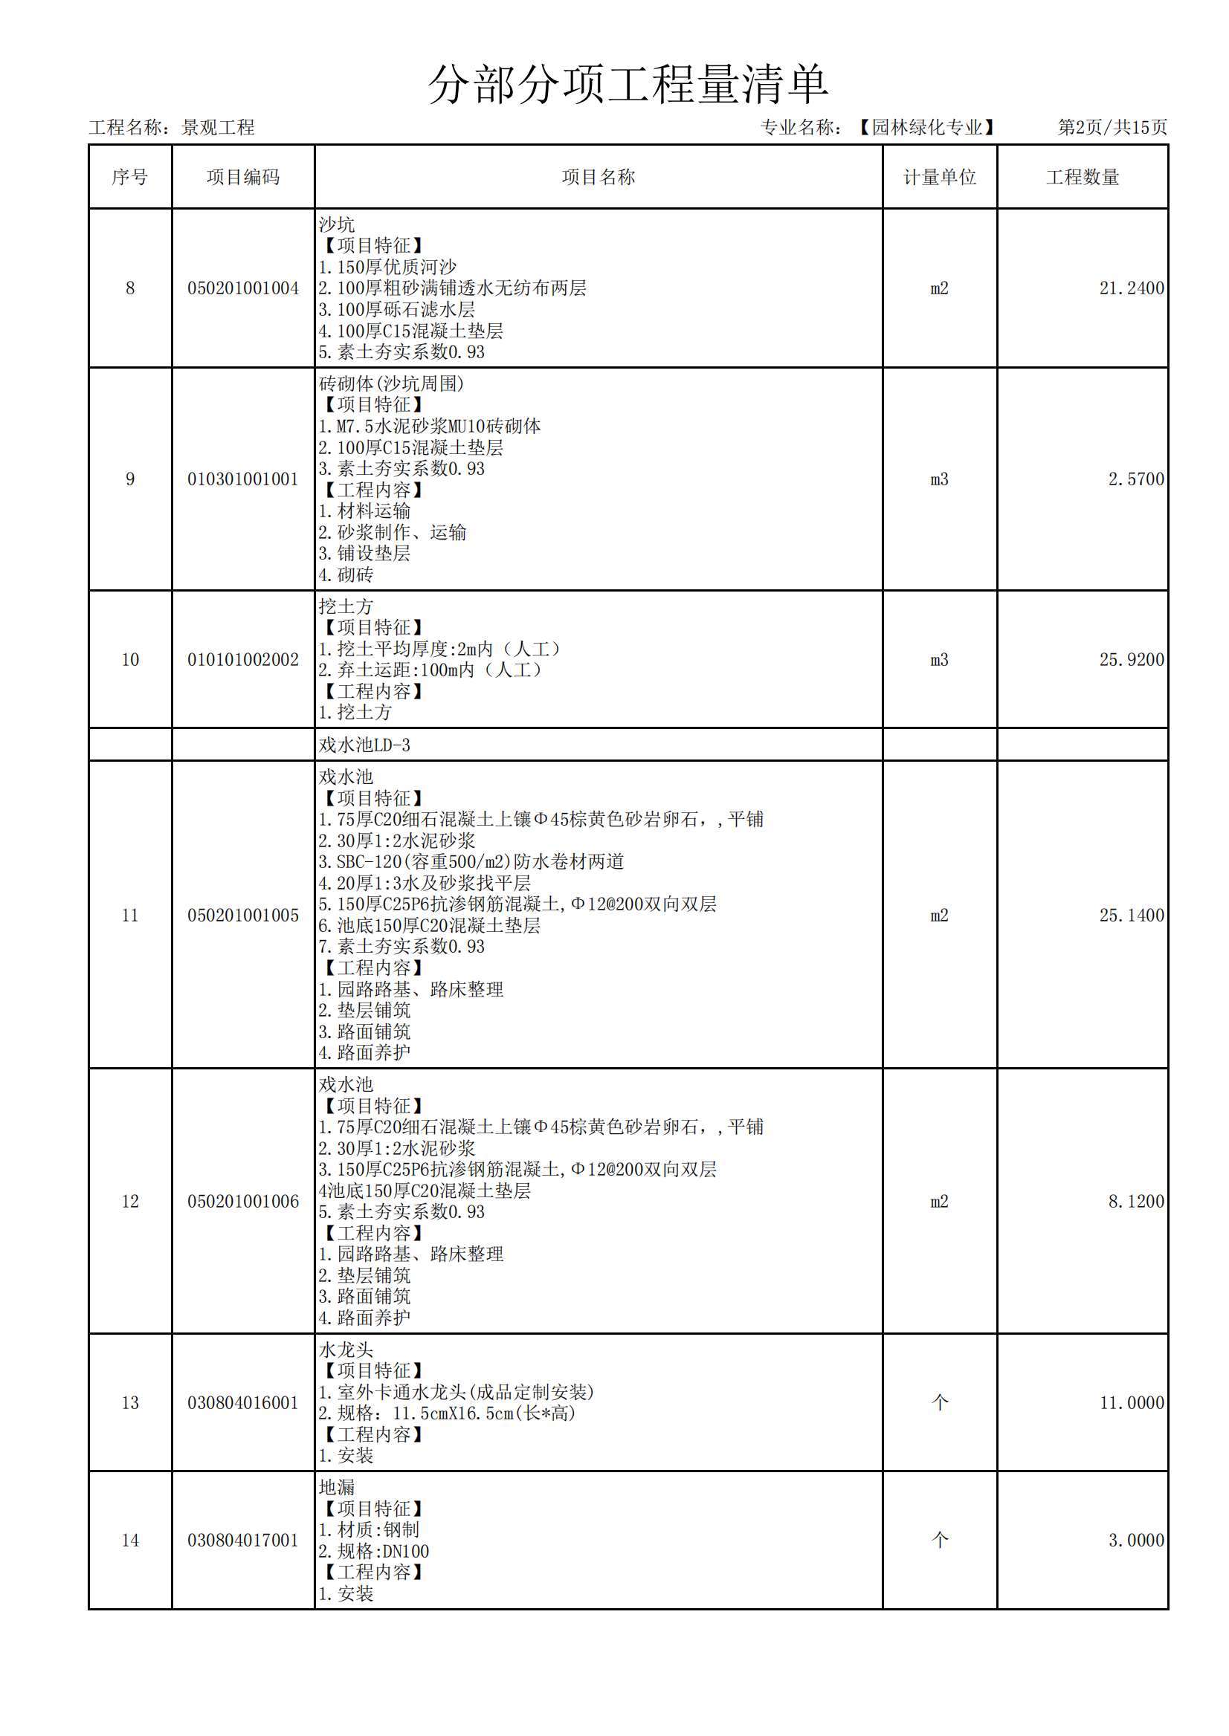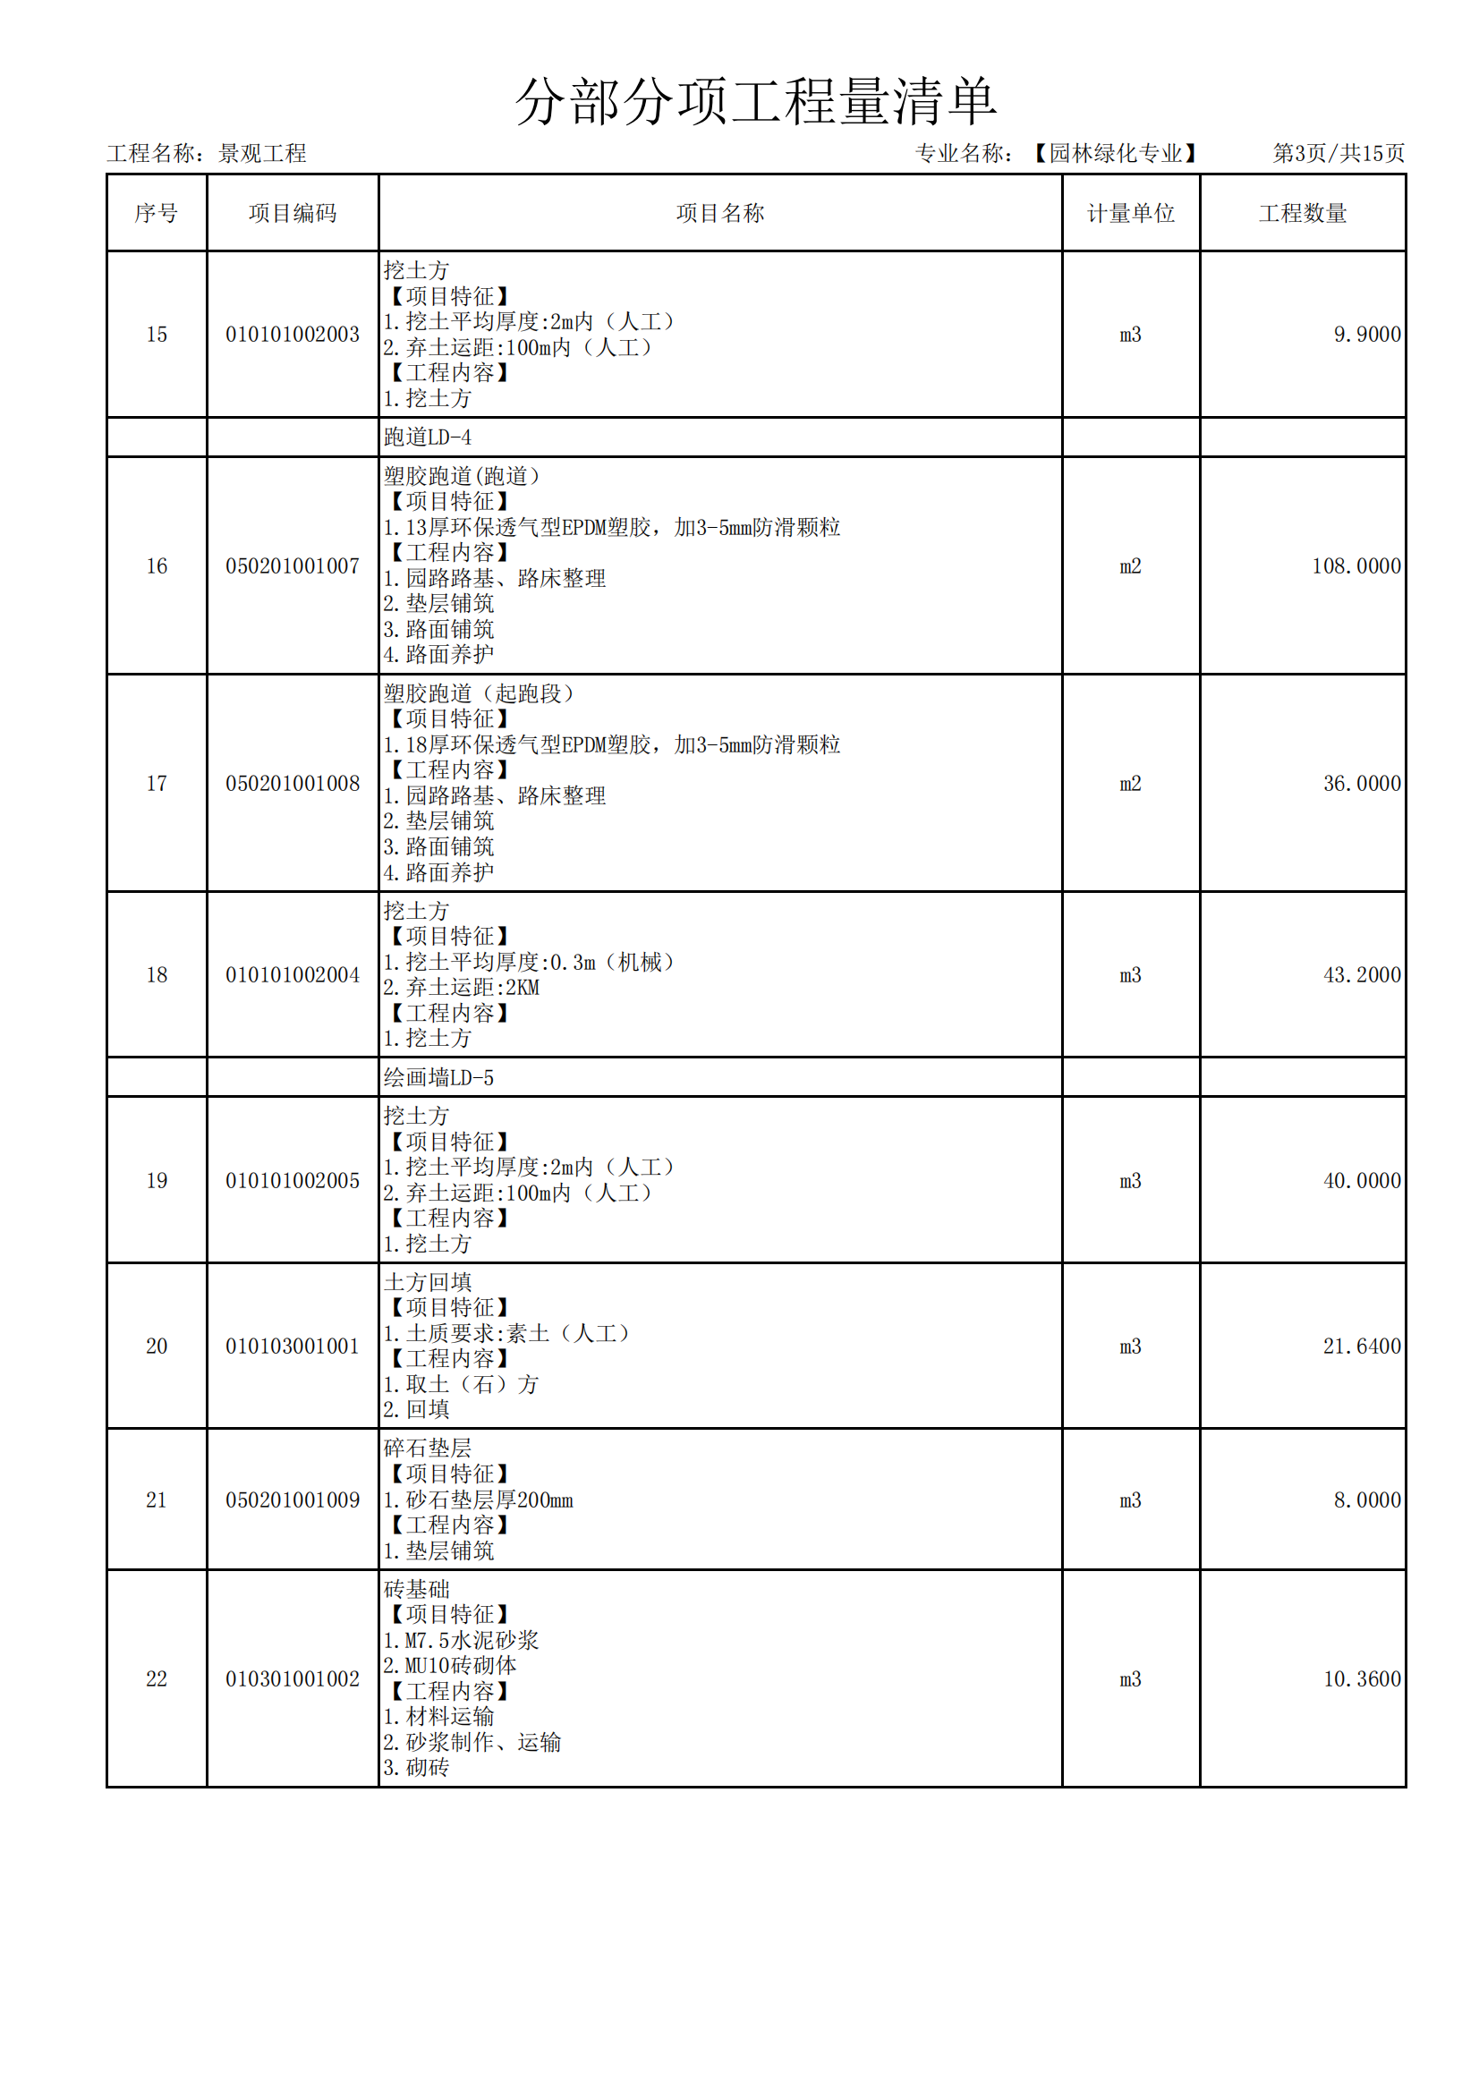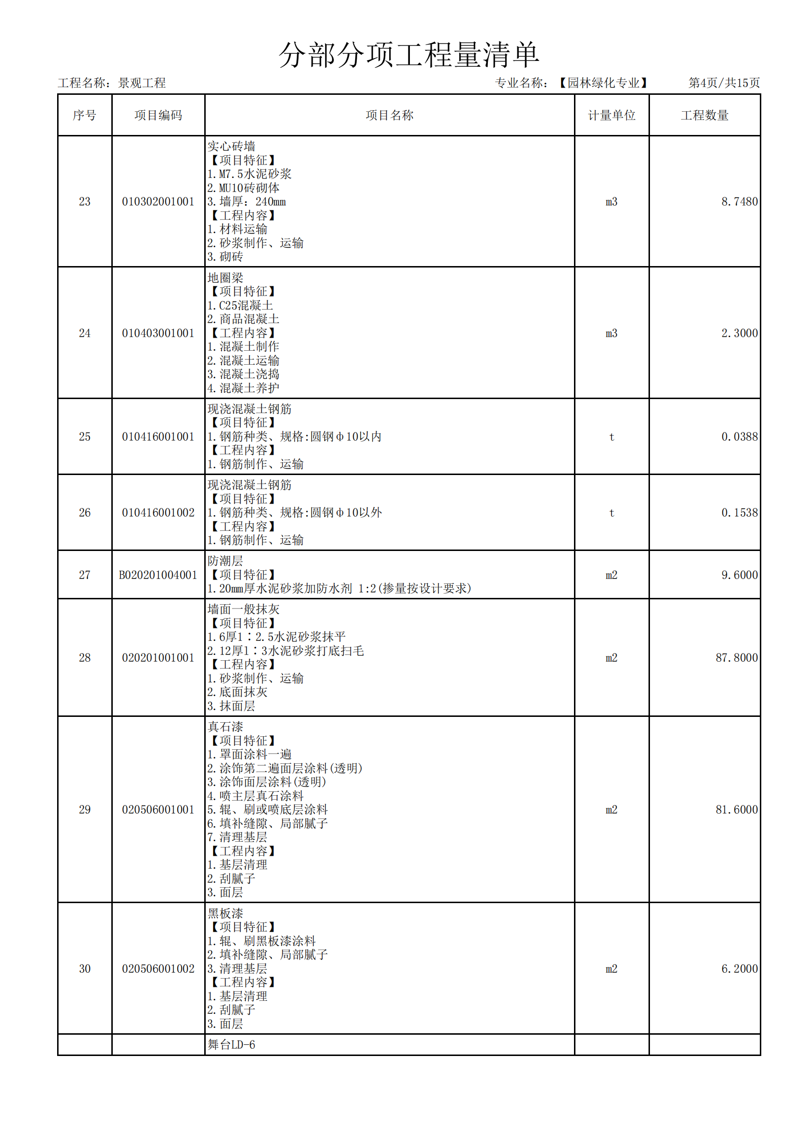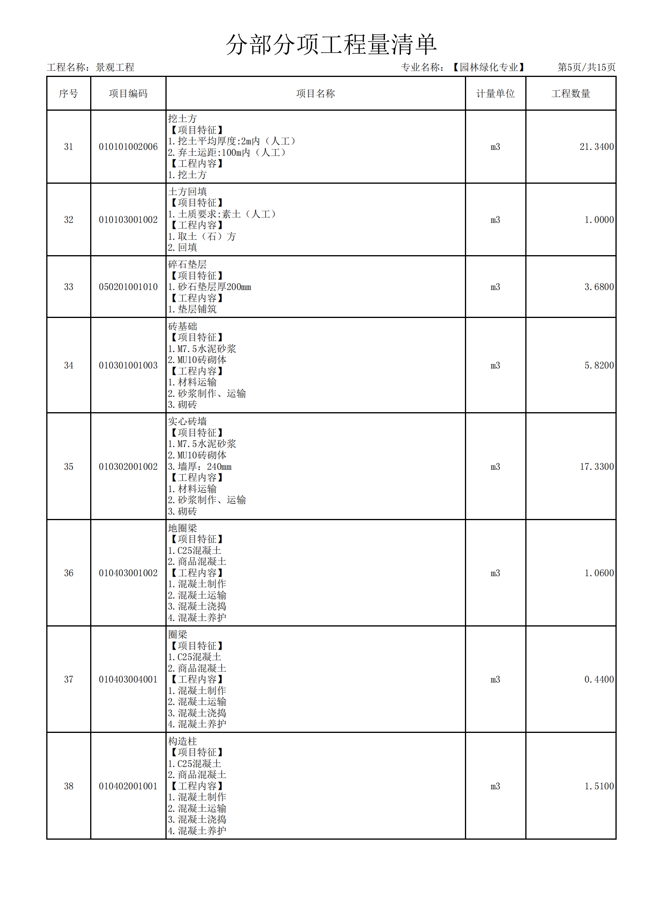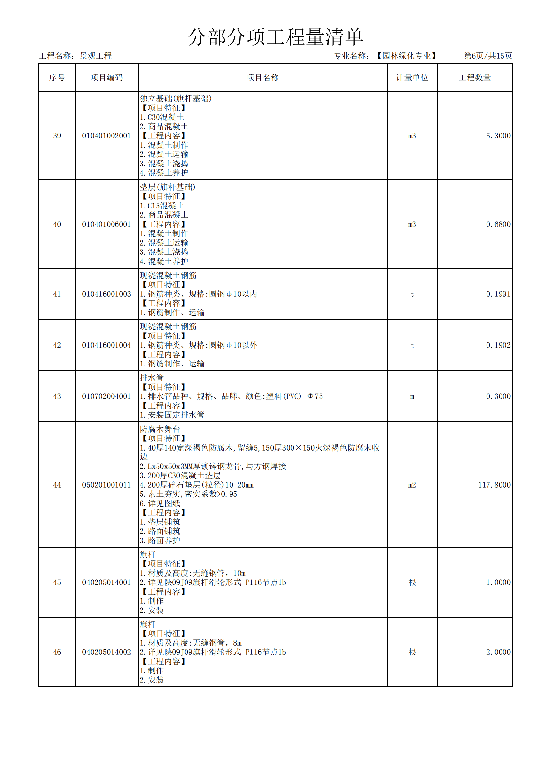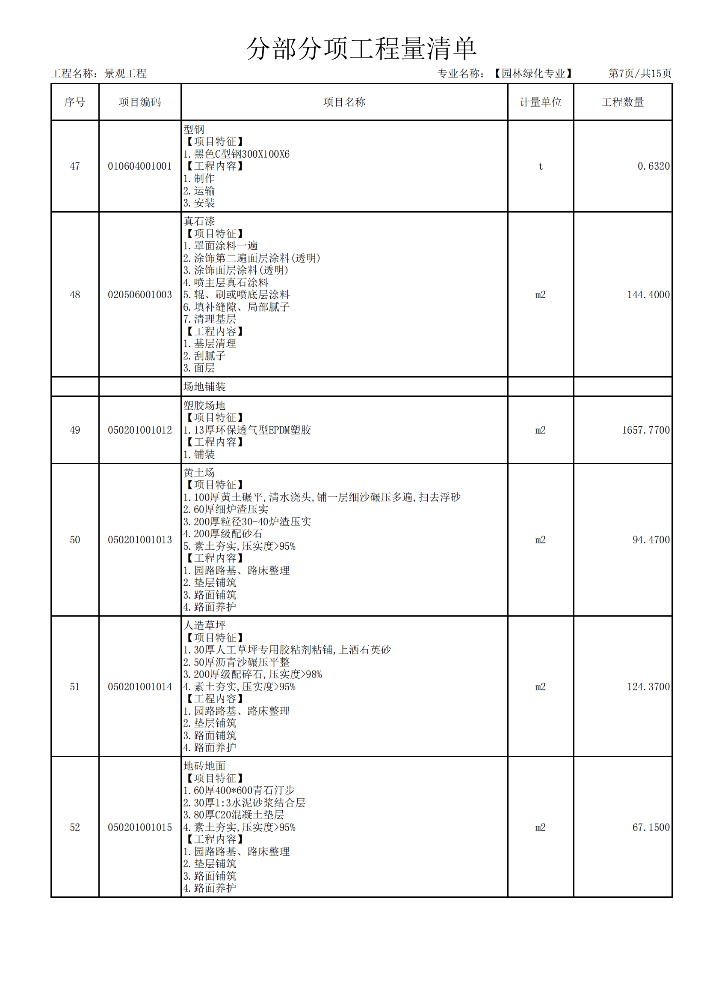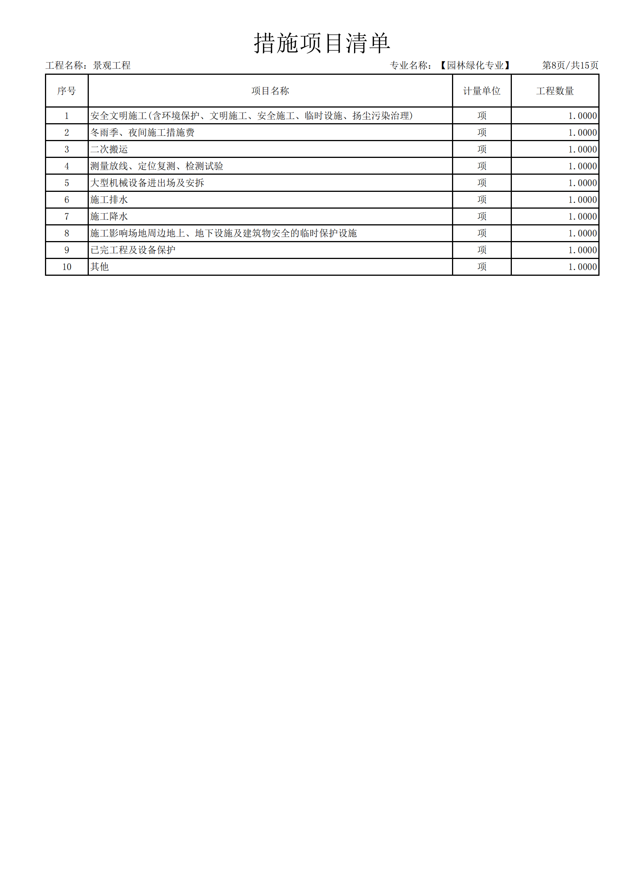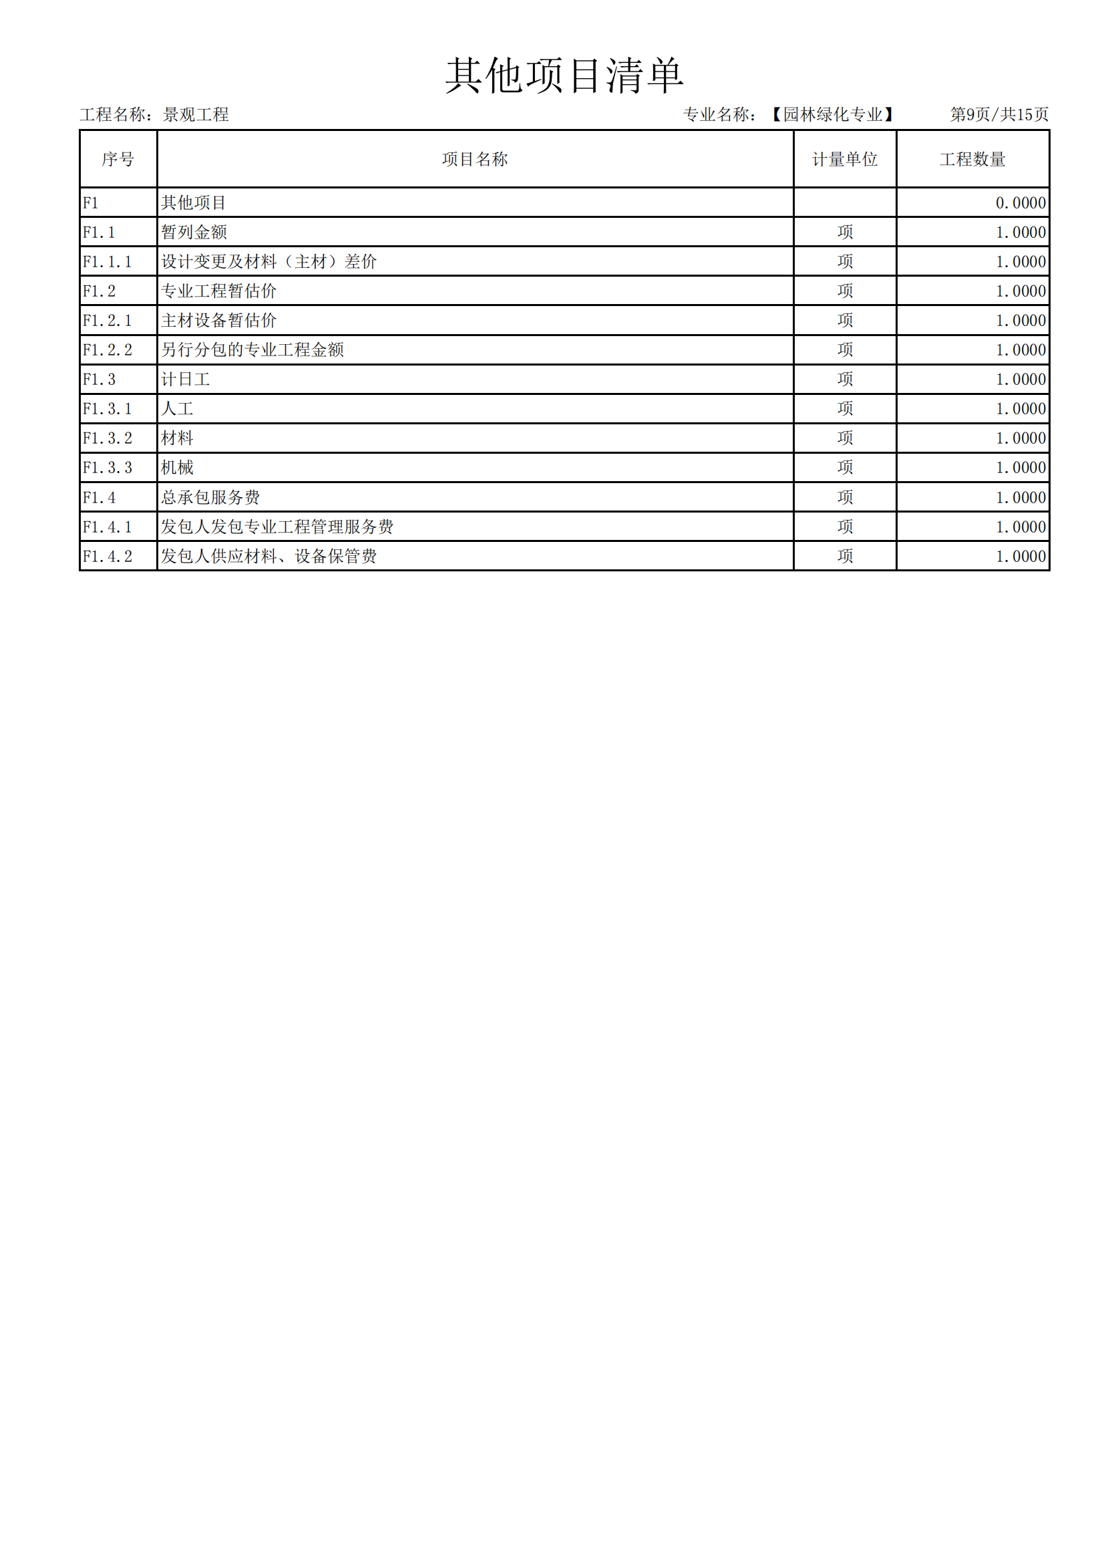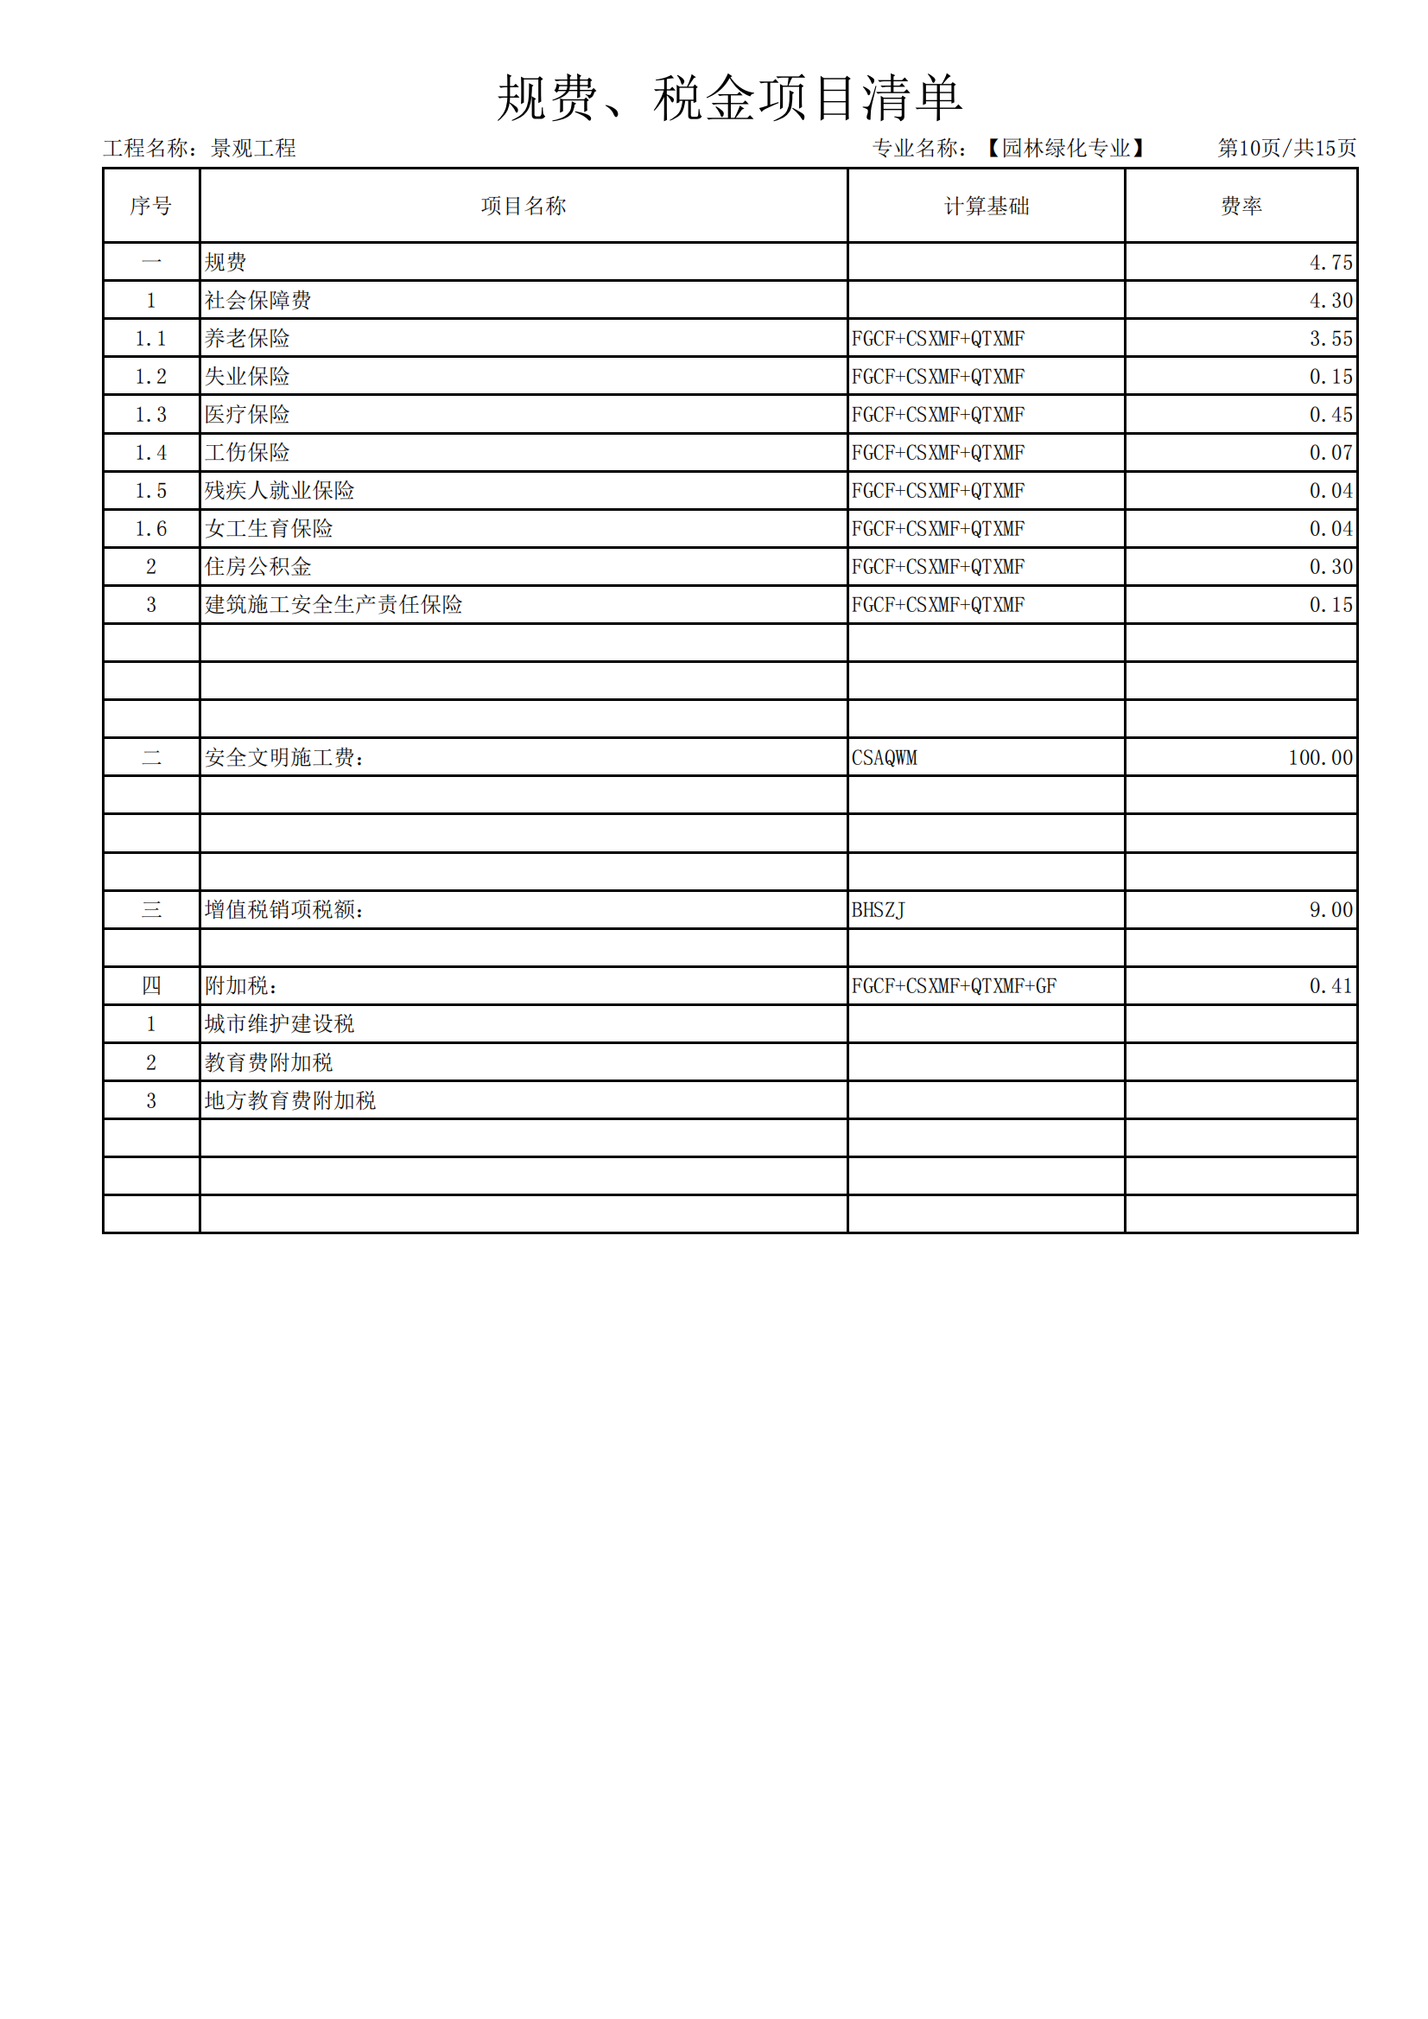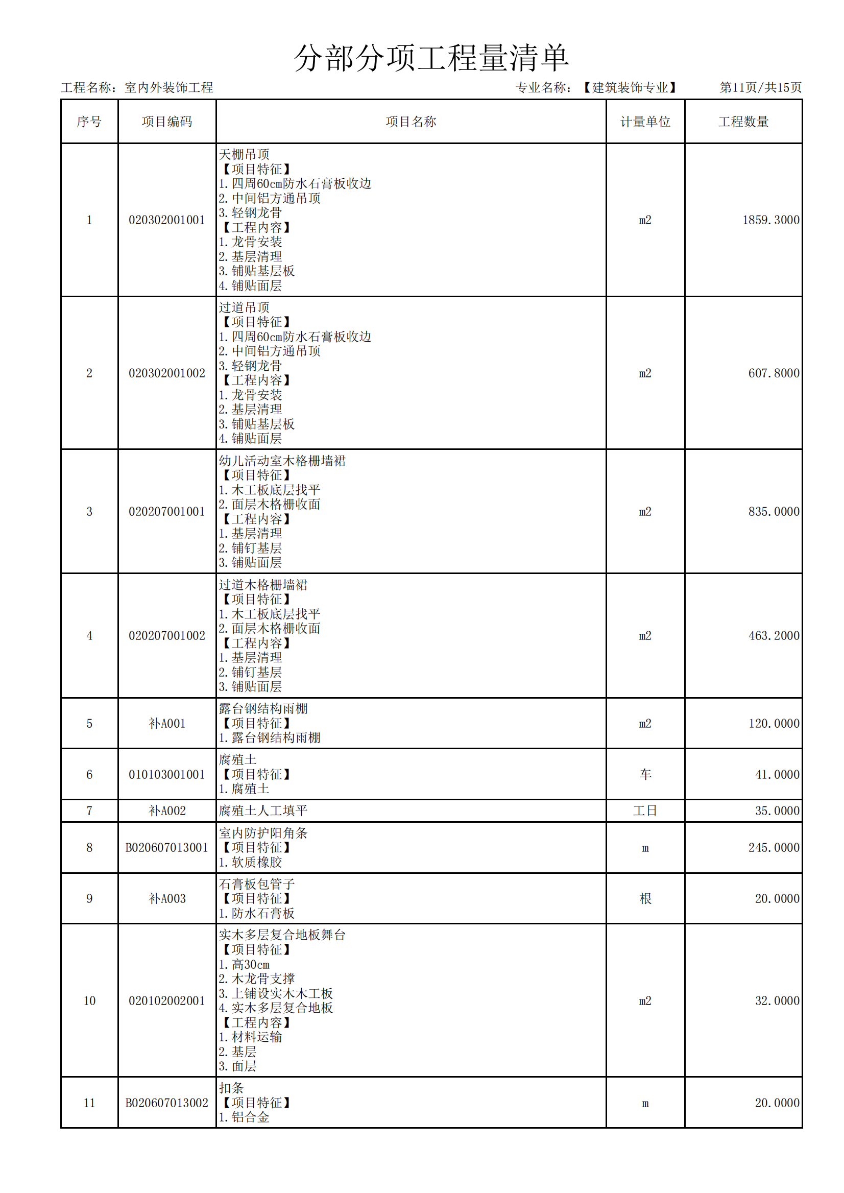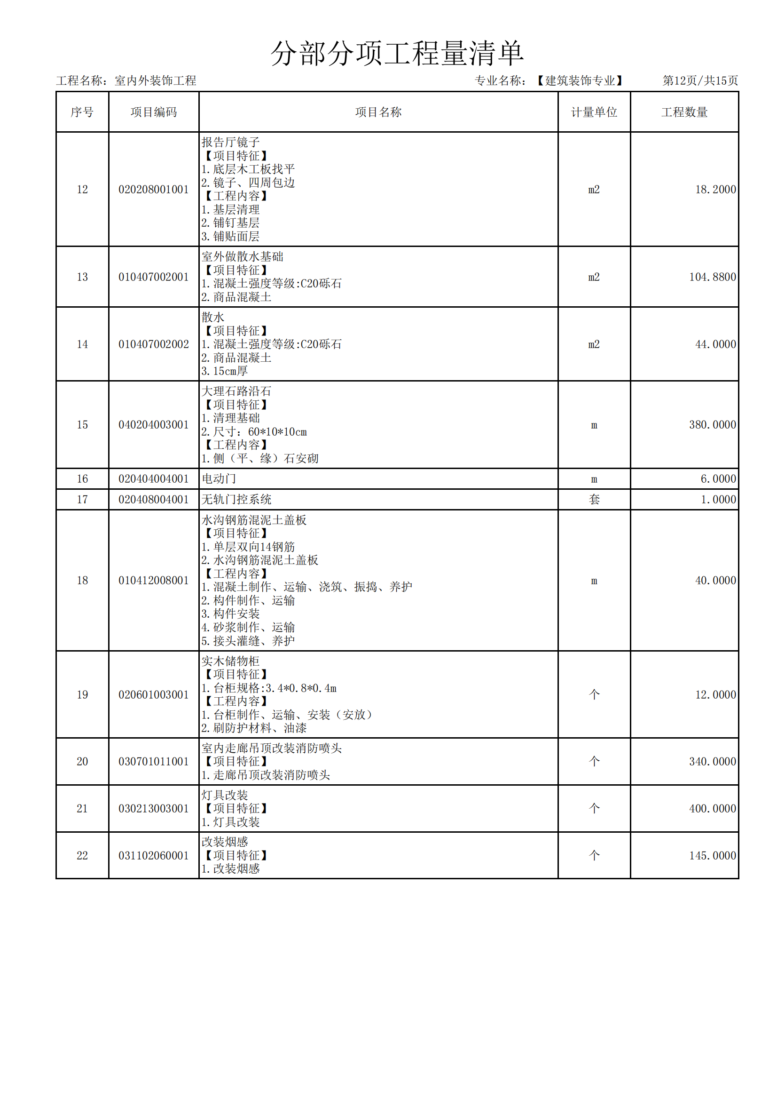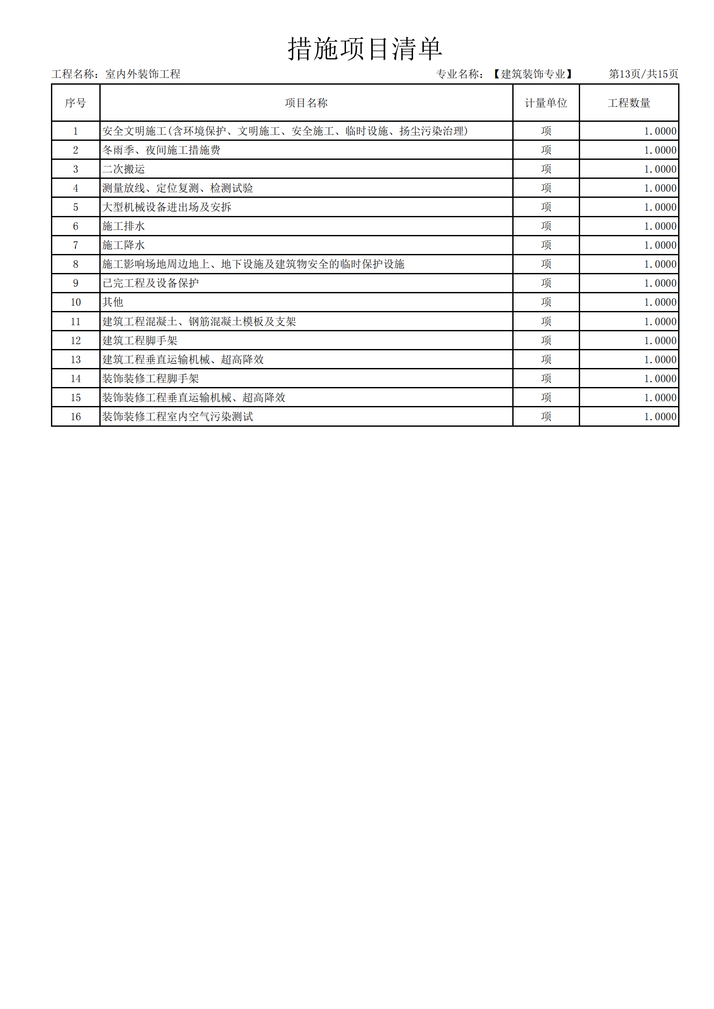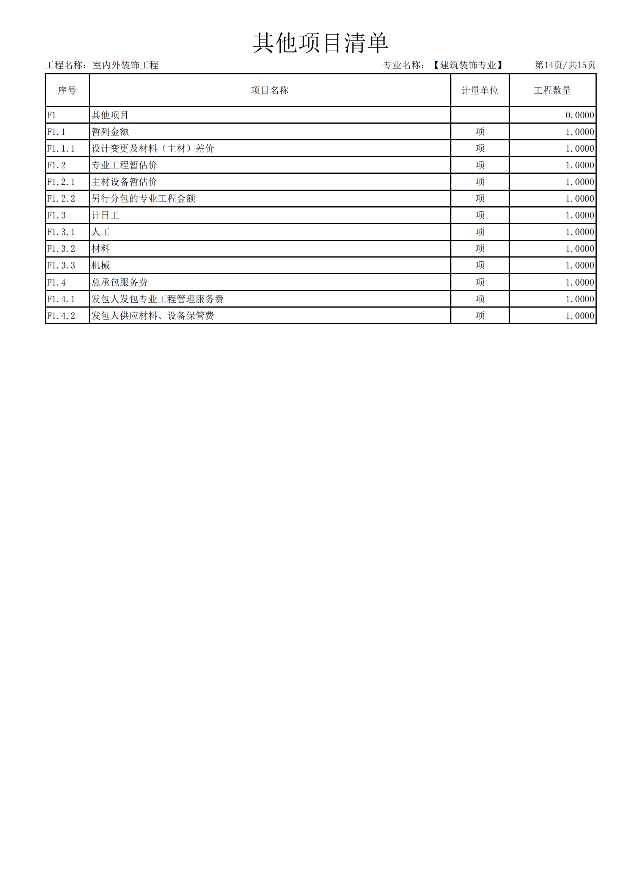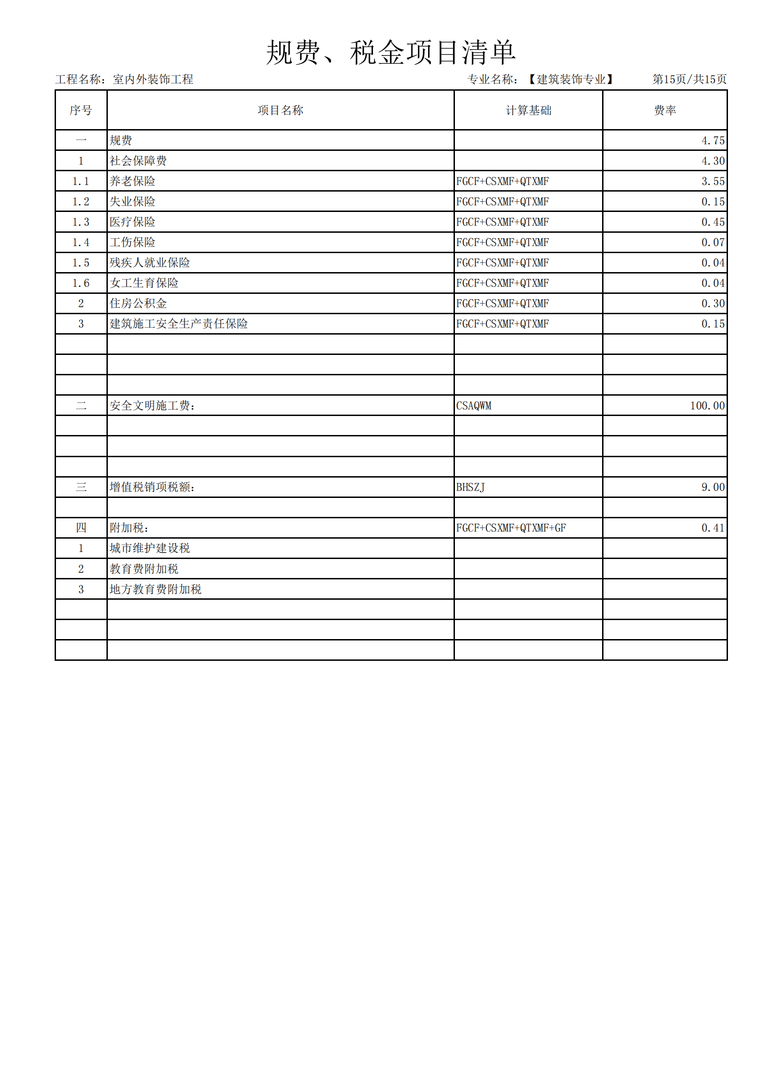

第六章 竞争性磋商响应文件格式

项目编号：SXZCZB2022-ZCCS-0420-2
（正本或副本）

宁陕县幼儿园建设项目（二次)

竞争性磋商响应文件

供应商名称（公章）
年 月

目 录

一、磋商响应函
二、磋商报价表
三、磋商方案说明书
四、商务条款偏离表
五、陕西省政府采购供应商拒绝政府采购领域商业贿赂承诺书
六、特定资格证明文件
七、其他

一、磋商响应函
致：陕西至诚招标咨询有限公司
根据贵方“ ”项目的磋商邀请(项目编号： )，签字代表（全名、职务）经正式授权并代表供应商(供应商名称、地址) 提交竞争性磋商响应文件电子版 1 份。
我方承诺如下：
- 磋商报价为小写： （大写： ）。
- 如果成交，我们根据竞争性磋商文件的规定，履行合同的责任和义务。
3）我们已详细阅读和审核全部竞争性磋商文件（含修改部分，如有的话），及有关附件，我们知道必须放弃提出含糊不清或误解的问题的权利。
4）我们同意在磋商有效期内（自磋商之日起 天），本磋商响应函对我方具有约束力。
5）同意提供贵方可能另外要求的与本磋商有关的任何证据和资料。
6）我们同意，如果成交，向陕西至诚招标咨询有限公司交纳招标代理服务费。
7）与本磋商有关的一切正式往来通讯为：
联系地址：
邮政编码：
电 话：
传 真：
供应商名称（盖章）：
供应商法定代表人/被授权人签字或盖章：
日 期：

二、磋商报价表
2.1报价一览表

项目名称：
项目编号：
磋商总报价（元） | 小写：
磋商总报价（元） | 大写：
项目经理
质量标准
工期（日历天）
备注

供应商名称： （加盖单位公章）

法定代表人/授权代表签字或盖章：

日 期：

2.2分项报价
（已标价的工程量清单）

三、磋商方案说明书
按照磋商文件的要求编制的响应说明书，包括但不限于以下内容：

1、施工组织设计
1.1项目经理部组成;
1.2施工部署及总平面布置;
1.3施工进度计划及措施;
1.4施工方案和技术措施;
1.5质量安全保证措施和创优计划;
1.6使用新材料、新工艺的可能性;
1.7主要材料、构配件计划;
1.8主要机械设备供应计划及设备情况;
1.9劳动力安排计划;
1.10安全文明施工措施;
2、工程质量的保障措施及承诺
3、企业业绩

被授权人签字或盖章：

公 章：

日 期：

四、商务条款偏离表

项目名称：
项目编号：

序号 | 磋商文件的商务条款 | 磋商响应文件的商务条款 | 偏离 | 说明
说明：
1.参照第四章合同条款要求内容进行响应。
2.本表只填写磋商响应文件中与磋商文件有偏离（包括正偏离和负偏离）的内容，磋商响应文件中商务响应与磋商文件要求完全一致的，不用在此表中列出，但必须提交空白表。
2.供应商必须据实填写，不得虚假响应，否则将取消其磋商或成交资格，并按有关规定进处罚。

供应商名称： （单位公章）

法定代表人或委托代理人： （签字）

五、陕西省政府采购供应商拒绝政府采购领域商业贿赂承诺书
为响应党中央、国务院关于治理政府采购领域商业贿赂行为的号召，我公司在此庄严承诺：
1、在参与政府采购活动中遵纪守法、诚信经营、公平竞标。
2、不向政府采购人、采购代理机构和政府采购评审专家进行任何形式的商业贿赂以谋取交易机会。
3、不向政府采购代理机构和采购人提供虚假资质文件或采用虚假应标方式参与政府采购市场竞争并谋取中标、成交。
4、不采取“围标、陪标”等商业欺诈手段获得政府采购定单。
5、不采取不正当手段诋毁、排挤其他供应商。
6、不在提供商品和服务时“偷梁换柱、以次充好”损害采购人的合法权益。
7、不与采购人、采购代理机构政府采购评审专家或其它供应商恶意串通，进行质疑和投诉，维护政府采购市场秩序。
8、尊重和接受政府采购监督管理部门的监督和政府采购代理机构招标采购要求，承担因违约行为给采购人造成的损失。
9、不发生其他有悖于政府采购公开、公平、公正和诚信原则的行为。
承诺单位（盖章）：
全权代表（签字）：
地 址：
邮 编：
电 话：
年 月 日

六、特定资格证明文件
1、提供合格有效的法人或者其他组织的营业执照等证明文件，自然人的身份证明；
2、提供法定代表人授权书（附法定代表人、被授权人身份证复印件）及被授权人身份证原件（法定代表人直接参加投标，须提供法定代表人身份证明及身份证原件）；
3、财务状况：提供2020或2021年度的财务审计报告（至少包括资产负债表和利润表，成立时间至提交磋商响应文件截止时间不足一年的可提供成立后任意时段的资产负债表），或开标时间前六个月内银行出具的资信证明；
4、税收缴纳证明：提供磋商截止日前近一年内任意一个月的纳税证明或完税证明（任意税种），依法免税的单位应提供相关证明材料；
5、社会保障资金缴纳证明：提供磋商截止日前一年内已缴存的至少一个月的社会保障资金缴存单据或社保机构开具的社会保险参保缴费情况证明，依法不需要缴纳社会保障资金的单位应提供相关证明材料；
6、供应商应通过“信用中国”网站(www.creditchina.gov.cn)、中国政府采购网(www.ccgp.gov.cn)查询相关主体信用记录；
7、参加本项目的供应商应具备建设行政主管部门颁发合法有效的市政公用工程施工总承包三级及以上资质和安全生产许可证；拟派项目经理具备合法有效的市政工程专业二级及以上注册建造师资格和安全生产考核合格证且无在建工程（提供无在建承诺书）；
8、提供具有履行本合同所必需的设备和专业技术能力的说明及承诺书；
9、参加政府采购活动前3年内，在经营活动中没有重大违法记录的书面声明；
10、本项目不接受联合体磋商。
后附相关格式：

七、其它
1、依据竞争性磋商文件要求，供应商认为有必要说明的其他内容
2、其他可以证明供应商实力的文件。
附件1：
法定代表人身份证明/法定代表人授权书

法定代表人身份证明
供应商名称：
统一社会信用代码：
注册地址：
成立时间： 年 月 日
经营期限：
姓名： 性别： 年龄： 系 （供应商名称）的法定代表人。
特此证明。
附：法定代表人身份证复印件
法定代表人身份证复印件粘贴处
（正反面）

供应商名称（公章）：
日期： 年 月 日

法定代表人授权书
致：陕西至诚招标咨询有限公司
(供应商名称)按中华人民共和国法律于（ 年 月 日 ）成立。(法定代表人姓名)特授权（ 授权代表姓名 ）代表我公司全权办理针对本次 （项目编号： ）项目的磋商、签约等具体工作，并签署全部有关的文件、协议及合同。
我公司对授权代表的签名负全部责任。
委托期限：自磋商之日起90天。
本授权书于 年 月 日签字生效，特此证明。

被授权人签字或盖章： | 法定代表人签字或盖章：
职务： | 职务：
身份证号： | 身份证号：
所在部门：
附：法定代表人、被授权人身份证复印件

法定代表人身份证复印件粘贴处  （正反面） | 授权代表身份证复印件粘贴处  （正反面）

供应商名称： （加盖单位公章）
日期：
附件2：
项目经理无在建承诺书
（采购人名称）：
我方在此声明，我方拟派往 （项目名称）（以下简称“本工程”）的项目经理 （项目经理姓名）现阶段没有担任任何在施建设工程项目的项目经理。
我方保证上述信息的真实和准确，并愿意承担因我方就此弄虚作假所引起的一切法律后果。

特此承诺

投标人： （盖单位章）
法定代表人或其委托代理人： （签字）

年 月 日

附件3：
中小企业声明函
本公司郑重声明，根据《政府采购促进中小企业发展管理办法》（财库﹝2020﹞46 号）的规定，本公司参加（单位名称）的（项目名称）采购活动，工程的施工单位全部为符合政策要求的中小企业（或者：服务全部由符合政策要求的中小企业承接）。相关企业的具体情况如下：
1.（标的名称），属于（采购文件中明确的所属行业）；承建（承接）企业为（企业名称），从业人员 人，营业收入为 万元，资产总额为 万元，属于（中型企业、小型企业、微型企业）；
2.（标的名称），属于（采购文件中明确的所属行业）；承建（承接）企业为（企业名称），从业人员 人，营业收入为 万元，资产总额为 万元，属于（中型企业、小型企业、微型企业）；
……
以上企业，不属于大企业的分支机构，不存在控股股东为大企业的情形，也不存在与大企业的负责人为同一人的情形。
本企业对上述声明内容的真实性负责。如有虚假，将依法承担相应责任。

企业名称（盖章）：
日期：
备注：
1.资产总额：从业人员、营业收入、资产总额填报上一年度数据，无上一年度数据的新成立企业可不填报。
附件4（如有）：
磋商产品属节能、环境标志产品列表
项目名称：
项目编号：
序号 | 名称 | 型号和规格 | 数量 | 单价  （元） | 总价  （元）
1
2
3
……
……
合计： | 大写： 小写：
备注 | 保留小数点后两位。

说明：1、供应商提供的属于节能、环境标志产品品目清单中优先采购的产品，须按磋商文件要求提供相关证明材料。
2、未按上述要求提供、填写的，评审时不予以考虑。
附件5（如有）：
残疾人福利性单位声明函

本单位郑重声明，根据《财政部 民政部 中国残疾人联合会关于促进残疾人就业政府采购政策的通知》（财库〔2017〕 141号）的规定，本单位为符合条件的残疾人福利性单位，且本单位参加______单位的______项目采购活动提供本单位制造的货物（由本单位承担工程/提供服务），或者提供其他残疾人福利性单位制造的货物（不包括使用非残疾人福利性单位注册商标的货物）。
本单位对上述声明的真实性负责。如有虚假，将依法承担相应责任。

单位名称（盖章）：
日 期：
附件6：（参考格式）
磋商担保函

编号：

___________________（采购人或采购代理机构）：
鉴于_______________（以下简称“供应商”）拟参加编号为___________的________________________项目（以下简称“本项目”）磋商，根据本项目竞争性磋商文件，供应商参加磋商时应向你方交纳磋商保证金，且可以磋商担保函的形式交纳磋商保证金。应供应商的申请，我方以保证的方式向你方提供如下磋商保证金担保：
一、保证责任的情形及保证金额
（一）在供应商出现下列情形之一时，我方承担保证责任：
1．成交后供应商无正当理由不与采购人或者采购代理机构签订《政府采购合同》；
2．竞争性磋商文件规定的供应商应当缴纳保证金的其他情形。
（二）我方承担保证责任的最高金额为人民币______元（大写_____________），即本项目的磋商保证金金额。
二、保证的方式及保证期间
我方保证的方式为：连带责任保证。
我方的保证期间为：自本保函生效之日起______个月止。
三、承担保证责任的程序
1．你方要求我方承担保证责任的，应在本保函保证期间内向我方发出书面索赔通知。索赔通知应写明要求索赔的金额，支付款项应到达的账号，并附有证明供应商发生我方应承担保证责任情形的事实材料。
2．我方在收到索赔通知及相关证明材料后，在_____个工作日内进行审查，符合应承担保证责任情形的，我方应按照你方的要求代供应商向你方支付磋商保证金。
四、保证责任的终止
1．保证期间届满你方未向我方书面主张保证责任的，自保证期间届满次日起，我方保证责任自动终止。
2．我方按照本保函向你方履行了保证责任后，自我方向你方支付款项（支付款项从我方账户划出）之日起，保证责任终止。
3．按照法律法规的规定或出现我方保证责任终止的其它情形的，我方在本保函项下的保证责任亦终止。
五、免责条款
1．依照法律规定或你方与供应商的另行约定，全部或者部分免除供应商磋商保证金义务时，我方亦免除相应的保证责任。
2．因你方原因致使供应商发生本保函第一条第（一）款约定情形的，我方不承担保证责任。
3．因不可抗力造成供应商发生本保函第一条约定情形的，我方不承担保证责任。
4．你方或其他有权机关对竞争性磋商文件进行任何澄清或修改，加重我方保证责任的，我方对加重部分不承担保证责任，但该澄清或修改经我方事先书面同意的除外。
六、争议的解决
因本保函发生的纠纷，由你我双方协商解决，协商不成的，通过诉讼程序解决，诉讼管辖地法院为________________法院。
七、保函的生效
本保函自我方加盖公章之日起生效。

保证人：（公章）
年 月 日

附件7：
质疑函范本
一、质疑供应商基本信息
质疑供应商：
地址： 邮编：
联系人： 联系电话：
授权代表：
联系电话：
地址： 邮编：
二、质疑项目基本情况
质疑项目的名称：
质疑项目的编号： 包号：
采购人名称：
采购文件获取日期：
三、质疑事项具体内容
质疑事项1：
事实依据：

法律依据：

质疑事项2
……
四、与质疑事项相关的质疑请求
请求：
签字(签章)： 公章：
日期：

投诉书范本
一、投诉相关主体基本情况
投诉人：
地 址： 邮编：
法定代表人/主要负责人：
联系电话：
授权代表： 联系电话：
地 址： 邮编：
被投诉人1：
地 址： 邮编：
联系人： 联系电话：
被投诉人2
……
相关供应商：
地 址： 邮编：
联系人： 联系电话：
二、投诉项目基本情况
采购项目名称：
采购项目编号： 包号：
采购人名称：
代理机构名称：
采购文件公告:是/否 公告期限：
采购结果公告:是/否 公告期限：
三、质疑基本情况
投诉人于 年 月 日,向 提出质疑，质疑事项为：

采购人/代理机构于 年 月 日,就质疑事项作出了答复/没有在法定期限内作出答复。
四、投诉事项具体内容
投诉事项 1：
事实依据：

法律依据：

投诉事项2
……
五、与投诉事项相关的投诉请求
请求：

签字(签章)： 公章：
日期：

